

РОССИЙСКАЯ ФЕДЕРАЦИЯ

РОСТОВСКАЯ ОБЛАСТЬ

МУНИЦИПАЛЬНОЕ ОБРАЗОВАНИЕ «БЕЛОКАЛИТВИНСКИЙ РАЙОН»

АДМИНИСТРАЦИЯ БЕЛОКАЛИТВИНСКОГО РАЙОНА

ПОСТАНОВЛЕНИЕ
от 30.08.2021 № 1364

г. Белая Калитва

Об установлении публичного сервитута

На основании ходатайства Публичного акционерного общества «Россети Юг» (ИНН 6164266561) об установлении публичного сервитута в отношении земель и (или) земельных участков в целях эксплуатации объекта энергетики BЛ 6КВ Донец ПС Б-1, руководствуясь статьей 23 и главой V⁷ Земельного кодекса Российской Федерации, постановлением Правительства Российской Федерации от 24.02.2009 № 160 «О порядке установления охранных зон объектов электросетевого хозяйства и особых условий использования земельных участков, расположенных в границах таких зон», постановлением Правительства Российской Федерации от 26.08.2013 № 736 «О некоторых вопросах установления охранных зон объектов электросетевого хозяйства», Администрация Белокалитвинского района постановляет:

1. Установить публичный сервитут в отношении земельных участков по перечню согласно приложению № 1 к настоящему постановлению в целях эксплуатации объекта энергетики BЛ 6КВ Донец ПС Б-1, общей площадью 684380 кв.м., местоположение которого: Ростовская область, Белокалитвинский район (далее – публичный сервитут).
2. Утвердить границы публичного сервитута согласно приложению № 2.
3. Определить обладателем публичного сервитута Публичное акционерное общество «Россети Юг» (ИНН 6164266561).
4. Определить, что срок, в течение которого использование земельных участков согласно приложению № 1 к настоящему постановлению и (или) расположенных на них объектов недвижимого имущества в соответствии с их разрешенным использованием будет невозможно или существенно затруднено в связи с осуществлением публичного сервитута, при необходимости устанавливается публичным акционерным обществом «Россети Юг» ежегодно с 01 января по 31 декабря.
5. Определить, что график проведения работ при осуществлении деятельности, для обеспечения которой установлен публичный сервитут в отношении земельных участков, находящихся в государственной или муниципальной собственности и не предоставленных гражданам или юридическим лицам, устанавливается Публичным акционерным обществом «Россети Юг» ежегодно с 01 января по 31 декабря.
6. В соответствии с пунктом 4 статьи 3.6 Федерального закона от 25.10.2001 № 137-ФЗ «О введении в действие Земельного кодекса Российской Федерации», плата за публичный сервитут, не устанавливается, в том числе в случае установления публичного сервитута в отношении земельных участков, находящихся в частной собственности.
7. Комитету по управлению имуществом Администрации Белокалитвинского района в установленном Земельным кодексом Российской Федерации порядке в течение пяти рабочих дней со дня принятия данного постановления обеспечить:
1) размещение настоящего постановления на официальном сайте Администрации Белокалитвинского района и опубликовать в официальном приложении Белокалитвинской общественно-политической газеты «Перекресток» - «Муниципальный вестник» (подпункт 2 пункта 7 статьи 39.43 Земельного кодекса Российской Федерации);
2) направление копии настоящего постановления правообладателям земельных участков, в отношении которых принято решение об установлении публичного сервитута и сведения о правах, на которые поступили в соответствии с пунктом 1 или 8 статьи 39.42 Земельного Кодекса Российской Федерации, с уведомлением о вручении по почтовым адресам, указанным в выписке из Единого государственного реестра недвижимости и в заявлениях об учете прав (обременений прав) на земельные участки. Если указанные правообладатели сообщили адрес для связи в виде электронной почты, обеспечить отправление им копии решения об установлении публичного сервитута в электронной форме (подпункт 3 пункта 7 статьи 39.43 Земельного кодекса Российской Федерации);
3) направление копии настоящего постановления об установлении публичного сервитута в Межмуниципальный отдел по Белокалитвинскому, Тацинскому районам Управления Федеральной службы государственной регистрации, кадастра и картографии по Ростовской области;
4) направление в адрес ПАО «Россети Юг» копии настоящего постановления об установлении публичного сервитута, а также сведения о лицах, являющихся правообладателями земельных участков, сведения о лицах, подавших заявления об учете их прав (обременений прав) на земельные участки, способах связи с ними, копий документов, подтверждающих права указанных лиц на земельные участки (подпункт 5 пункта 7 статьи 39.43 Земельного кодекса Российской Федерации).
8. Публичный сервитут считается установленным со дня внесения сведений о нем в Единый государственный реестр недвижимости.
9. Настоящее постановление вступает в силу со дня его подписания.

10. Контроль за исполнением настоящего постановления возложить на заместителя главы Администрации Белокалитвинского района по строительству, промышленности, транспорту, связи Голубова В.Г.

Глава Администрации

Белокалитвинского района О.А. Мельникова

Верно:
Управляющий делами Л.Г. Василенко

Приложение № 1 к постановлению
Администрации Белокалитвинского района
от _30._08.2021 № 1364

ПЕРЕЧЕНЬ
земельных участков, в отношении которых устанавливается публичный сервитут

- 61:04:0000000:47 (вх. 61:04:0160104:47, 61:04:0160107:141), местоположение: Ростовская обл., Белокалитвинский район, северо-западная окраина х. Богураев;
- 61:04:0600010:265 (вх. 61:04:0600010:259), местоположение: Ростовская обл., Белокалитвинский район, земельный участок газопровода-отвода и ГРС п. Коксовый на участке с 0 по 2,8 км, подключенного к газопроводам-отводам к ГРС Белая Калитва БКМЗ на 99,4 км, ГРС Белая Калитва, (Сельмаш) на 101,5 км;
- 61:04:0000000:2 (вх. 61:04:0600010:22), местоположение: Ростовская обл., р-н Белокалитвинский, полоса отвода участка ж.д. линии Лихая-Морозовская на территории района, с 31 по 78 км;
- 61:04:0600010:310 (вх. 61:04:0600010:231), местоположение: Ростовская обл., р-н Белокалитвинский, земельный участок газопровода-отвода и ГРС Белая Калитва (Сельмаш) на участке с 94,0 по 108,0 км, подключенного к магистральному газопроводу Краснодарский Край-Серпухов, 2 нитка на 375,0;
- 61:04:0000000:52 (вх. 61:04:0600010:366), местоположение: Ростовская обл., р-н Белокалитвинский, автомобильная дорога г. Шахты - г. Белая Калитва;
- 61:04:0600010:659 (вх. 61:04:0600010:678,61:04:0600010:710), местоположение: Ростовская обл., Белокалитвинский район, из земель бывшего СХПК "Донец";
- 61:04:0600010:901 (вх. 61:04:0600010:904), местоположение: Ростовская область, Белокалитвинский район, в границах земельного массива СПК "Донец";
- 61:04:0600010:962 (вх. 61:04:0600010:992), местоположение: Ростовская обл., р-н Белокалитвинский, земли СХПК "Донец";
- 61:04:0600010:1111 (вх. 61:04:0600010:1113, 61:04:0600010:1114), местоположение: Ростовская область, Белокалитвинский район, в границах бывшего колхоза "Донец";
- 61:04:0000000:105 (вх. 61:06:0600010:1138), местоположение: Ростовская обл., р-н Белокалитвинский;
- 61:04:0160104:58, местоположение: Ростовская обл., р-н Белокалитвинский, х. Богураев, ул. Центральная, 18;
- 61:04:0160104:87, местоположение: Ростовская обл., р-н Белокалитвинский, х. Богураев, ул. Центральная, 18;
- 61:04:0160107:127, местоположение: Ростовская обл., р-н Белокалитвинский, х. Богураев, ул. Ковыльная, участок 31;
- 61:04:0160107:259, местоположение: Ростовская обл., р-н Белокалитвинский, х. Богураев, ул. Центральная, участок 42 а;
- 61:04:0160108:104, местоположение: Ростовская обл., р-н Белокалитвинский, х. Богураев;
- 61:04:0160108:107, местоположение: Ростовская обл., р-н Белокалитвинский, х. Богураев, ул. Центральная, участок 66;
- 61:04:0160108:195, местоположение: Ростовская обл., р-н Белокалитвинский, х. Богураев, пер. Речной, 1;
- 61:04:0160108:410, местоположение: Российская Федерация, Ростовская область, Белокалитвинский район, Богураевское сельское поселение, х. Богураев, ул. Центральная, участок 62а;
- 61:04:0160108:624, местоположение: Российская Федерация, Ростовская область, Белокалитвинский рацон, Богураевское сельское поселение, х. Богураев, ул. Центральная, участок № 66 а;
- 61:04:0160109:132, местоположение: Ростовская обл., р-н Белокалитвинский, х. Богураев, ул. Центральная, 70;
- 61:04:0160109:133, местоположение: Ростовская обл., р-н Белокалитвинский, х. Богураев, ул. Центральная, 68;
- 61:04:0160501:105, местоположение: Ростовская обл., р-н Белокалитвинский, х. Какичев, ул. Центральная, 24;
- 61:04:0160501:112, местоположение: Ростовская обл., р-н Белокалитвинский, х. Какичев, ул. Центральная, 19;
- 61:04:0160501:126, местоположение: Ростовская обл., р-н Белокалитвинский, х. Какичев, ул. Скалистая, 3;
- 61:04:0160501:131, местоположение: Ростовская обл., р-н Белокалитвинский, х. Какичев, ул. Скалистая, 1;
- 61:04:0160501:4, местоположение: Ростовская обл., р-н Белокалитвинский, х. Какичев, ул. Скалистая, участок 11;
- 61:04:0160504:102, местоположение: Ростовская обл., р-н Белокалитвинский, х. Какичев, ул. Колхозная, 47;
- 61:04:0160505:157, местоположение: Ростовская область, р-н Белокалитвинский, х. Какичев;
- 61:04:0600010:42, местоположение: Ростовская область, Белокалитвинский район (309км.+550м, автодороги "Волгоград-Каменск");
- 61:04:0600010:316, местоположение: Ростовская область, Белокалитвинский район, в границах бывшего СХПК "Донец";
- 61:04:0600010:342, местоположение: Ростовская область, Белокалитвинский район, х. Какичев, 600 метров на восток от пункта триангуляции "Какичев";
- 61:04:0600010:343, местоположение: Ростовская область, Белокалитвинский район, пункт триангуляции "Маяк";
- 61:04:0600010:490, местоположение: Ростовская область, Белокалитвинский район, земли бывшего колхоза "Донец";
- 61:04:0600010:1122, местоположение: Ростовская обл., р-н Белокалитвинский, в границах бывшего СХПК "Донец", контур № 50;
- 61:04:0600010:1124, местоположение: Ростовская обл., р-н Белокалитвинский, в границах бывшего СХПК "Донец", контур № 308;
- 61:04:0600010:1146, местоположение: Ростовская обл., р-н Белокалитвинский, территория Богураевского сельского поселения;
- 61:04:0600010:1171, местоположение: Ростовская обл., р-н Белокалитвинский, земли бывшего колхоза "Донец";
- 61:04:0600010:1198, местоположение: Ростовская обл., р-н Белокалитвинский, земли бывшего колхоза "Донец";
- 61:04:0600010:1204, местоположение: Ростовская область, Белокалитвинский район, земли бывшего колхоза "Донец";
- 61:04:0600010:1207, местоположение: Ростовская область, Белокалитвинский район, земли бывшего колхоза "Донец";
- 61:04:0600010:1211, местоположение: Ростовская область, Белокалитвинский район;
- 61:04:0600010:1212, местоположение: Ростовская обл., р-н Белокалитвинский, земли бывшего колхоза "Донец";
- 61:04:0600010:1233, местоположение: Ростовская область, Белокалитвинский район, земли бывшего колхоза "Донец";
- 61:04:0600010:1237, местоположение: Ростовская обл., р-н Белокалитвинский, земли бывшего колхоза "Донец";
- 61:04:0600010:1246, местоположение: Ростовская обл., р-н Белокалитвинский, земли бывшего колхоза "Донец";
- 61:04:0600010:1248, местоположение: Ростовская обл., р-н Белокалитвинский, земли бывшего колхоза "Донец";
- 61:04:0600010:1250, местоположение: Ростовская обл., р-н Белокалитвинский, земли бывшего колхоза "Донец";
- 61:04:0600010:1252, местоположение: Ростовская обл., р-н Белокалитвинский, земли бывшего колхоза "Донец";
- 61:04:0600010:1254, местоположение: Ростовская обл., р-н Белокалитвинский, земли бывшего колхоза "Донец";
- 61:04:0600010:1255, местоположение: Ростовская обл., р-н Белокалитвинский, земли бывшего колхоза "Донец";
- 61:04:0600010:1260, местоположение: Ростовская обл., р-н Белокалитвинский, земли бывшего колхоза "Донец";
- 61:04:0600010:1261, местоположение: Ростовская обл., р-н Белокалитвинский, земли бывшего колхоза "Донец";
- 61:04:0600010:1262, местоположение: Ростовская обл., р-н Белокалитвинский, земли бывшего колхоза "Донец";
- 61:04:0600010:1264, местоположение: Ростовская обл., р-н Белокалитвинский, земли бывшего колхоза "Донец";
- 61:04:0600010:1289, местоположение: Ростовская обл., р-н Белокалитвинский, под автомобильной дорогой-подъезд от автомобильной дороги "г. Шахты-г. Белая Калитва" к х. Какичев протяженностью 2026 м.;
- 61:04:0600010:1326, местоположение: Ростовская обл., р-н Белокалитвинский, территория Богураевского сельского поселения, 770 м. по направлению на юго-запад от пункта триангуляции "Главнеруд";
- 61:04:0600010:1330, местоположение: Ростовская обл., р-н Белокалитвинский, территория Богураевского сельского поселения, в границах бывшего колхоза "Донец";
- 61:04:0600010:1331, местоположение: Ростовская обл., р-н Белокалитвинский, территория Богураевского сельского поселения, в границах бывшего колхоза "Донец";
- 61:04:0600010:1334, местоположение: Ростовская обл., р-н Белокалитвинский, территория Богураевского сельского поселения, в границах бывшего колхоза "Донец";
- 61:04:0600010:1379, местоположение: Ростовская область, Белокалитвинский район, Богураевское сельское поселение, - примерно на расстоянии 400 м на юг от х. Богураев (контур 33, 34, 35);
- 61:04:0600010:1527, местоположение: Ростовская обл., р-н Белокалитвинский, х. Богураев;
- 61:04:0600010:1530, местоположение: Ростовская обл., р-н Белокалитвинский, территория Коксовского сельского поселения;
- 61:04:0600010:1565, местоположение: Примерно на расстоянии 1200,0 м. по направлению на юго-запад от ориентира: Ростовская область, Белокалитвинский район, х. Богураев, земельный участок по ул. Центральная, 124.;
- 61:04:0600010:1922, местоположение: Ростовская область, р-н Белокалитвинский, в границах бывшего кооператива "Донец";
- 61:04:0600010:1927, местоположение: Ростовская обл., Белокалитвинский р-н, на территории Богураевского сельского поселения, примерно на расстоянии 20,0м. по направлению на северо-запад от ориентира: Ростовская обл., Белокалитвинский район, х. Богураев, ул. Мирная, 13;
- 61:04:0600010:1931, местоположение: Ростовская обл., Белокалитвинский р-н, на территории Богураевского сельского поселения, примерно на расстоянии 65,0м. по направлению на север от ориентира: Ростовская обл., Белокалитвинский район, п. Бондарный, ул. Заповедная, 17;
- 61:04:0600010:1955, местоположение: Ростовская область, р-н Белокалитвинский;
- 61:04:0600010:1956, местоположение: Ростовская область, р-н Белокалитвинский;
- 61:04:0600010:1980, местоположение: Ростовская область, Белокалитвинский район, Богураевское сельское поселение, х. Богураев, примерно на расстоянии 122.0 м. по направлению на северо-восток от земельного участка по ул. Центральная, 101;
- 61:04:0600010:2088, местоположение: Ростовская область, р-н Белокалитвинский;
- 61:04:0600010:2254, местоположение: Российская Федерация, Ростовская область, р-н Белокалитвинский, участок в границах бывшего кооператива "Донец";
- 61:04:0600010:2265, местоположение: Ростовская область, р-н Белокалитвинский район, Российская Федерация, Богураевское сельское поселение, примерно на расстоянии 133,0 м. по направлению на север от земельного участка, расположенного по адресу: Ростовская область, Белокалитвинский район, п. Бондарный, ул. Заповедная,17;
- 61:04:0600010:2287, местоположение: Ростовская область, р-н Белокалитвинский, Местоположение установлено относительно ориентира, расположенного за пределами участка. Ориентир: Ростовская область, Белокалитвинский район, пункт триангуляции "Раскатная" Камыши, в границах бывшего СХПК "Донец". Участок находится примерно в 900 метрах от ориентира по направлению на запад. Почтовый адрес ориентира: Ростовская обл., р-н Белокалитвинский;
- 61:04:0600010:2288, местоположение: Ростовская область, р-н Белокалитвинский, Местоположение установлено относительно ориентира, расположенного за пределами участка. Ориентир: Ростовская область, Белокалитвинский район, пункт триангуляции "Раскатная" Камыши, в границах бывшего СХПК "Донец". Участок находится примерно в 900 метрах от ориентира по направлению на запад. Почтовый адрес ориентира: Ростовская обл., р-н Белокалитвинский.;
- 61:04:0600010:2300, местоположение: Ростовская область, р-н Белокалитвинский;
- 61:04:0600010:2307, местоположение: Ростовская область, р-н Белокалитвинский, из земель бывшего СХПК "Донец";
- 61:04:0600010:2315, местоположение: Ростовская область, Белокалитвинский район, Богураевское сельское поселение;
- 61:47:0040106:183, местоположение: Ростовская обл., р-н Белокалитвинский;
- 61:04:0000000:4771, местоположение: Ростовская обл., р-н Белокалитвинский, х. Богураев;
- 61:04:0000000:5726, местоположение: Российская Федерация, Ростовская область, р-н Белокалитвинский, ВЛ 110 кВ ПС Б-1 ПС Промзона.
Примечание: адреса или описание местоположения земельных участков приведены в соответствии с выписками из Единого государственного реестра недвижимости.

Управляющий делами Л.Г. Василенко

Приложение № 2 к постановлению
Администрации Белокалитвинского района
от _30.08.2021 № 1364

ОПИСАНИЕ МЕСТОПОЛОЖЕНИЯ ГРАНИЦ
Публичный сервитут BЛ 6КВ Донец ПС Б-1
(наименование объекта, местоположение границ которого описано (далее - объект))
Раздел 1
Сведения об объекте
№ п/п | Характеристики объекта |  |  |  |  |  |  |  |  | Описание характеристик
1 | 2 |  |  |  |  |  |  |  |  | 3
1. | Местоположение объекта |  |  |  |  |  |  |  |  | Ростовская область, район Белокалитвинский
2. | Площадь объекта +/- величина  погрешности определения площади (Р +/- Дельта Р) |  |  |  |  |  |  |  |  | 684380 +/- 290 м²
3. | Иные характеристики объекта |  |  |  |  |  |  |  |  | Публичный сервитут. В целях эксплуатации объекта энергетики BЛ 6КВ Донец ПС Б-1. Срок публичного сервитута 49 лет. Обладатель публичного сервитута - публичное акционерное общество «Россети Юг» ИНН 6164266561, ОГРН1076164009096, почтовый адрес: 344002, г.Ростов-на-Дону, ул.Большая Садовая, д.49, адрес электронной почты office@rosseti-yug.ru
Раздел 2
Сведения о местоположении границ объекта
1. Система координат МСК-61
2. Сведения о характерных точках границ объекта
Обозначение характерных точек границ |  |  | Координаты, м |  |  |  |  | Метод определения координат характерной точки |  |  | Средняя квадратическая погрешность положения характерной точки (Мt), м |  | Описание обозначения точки на местности (при наличии)
 |  |  | X |  | Y
1 |  |  | 2 |  | 3 |  |  | 4 |  |  | 5 |  | 6
1 |  |  | 528923.54 |  | 2276411.86 |  |  | Метод спутниковых геодезических измерений (определений) |  |  | 0.1 |  | -
2 |  |  | 528923.82 |  | 2276428.03 |  |  |  |  |  | 0.1 |  | -
3 |  |  | 528932.56 |  | 2276429.28 |  |  |  |  |  | 0.1 |  | -
4 |  |  | 528938.89 |  | 2276430.25 |  |  |  |  |  | 0.1 |  | -
5 |  |  | 528878.21 |  | 2276631.78 |  |  |  |  |  | 0.1 |  | -
6 |  |  | 528392.26 |  | 2277133.87 |  |  |  |  |  | 0.1 |  | -
7 |  |  | 528271.18 |  | 2277253.29 |  |  |  |  |  | 0.1 |  | -
8 |  |  | 527496.80 |  | 2277512.70 |  |  |  |  |  | 0.1 |  | -
9 |  |  | 527516.90 |  | 2277622.04 |  |  |  |  |  | 0.1 |  | -
10 |  |  | 527534.46 |  | 2277672.32 |  |  |  |  |  | 0.1 |  | -
11 |  |  | 527569.19 |  | 2278070.68 |  |  |  |  |  | 0.1 |  | -
12 |  |  | 527616.57 |  | 2278472.12 |  |  |  |  |  | 0.1 |  | -
13 |  |  | 527653.06 |  | 2278741.76 |  |  |  |  |  | 0.1 |  | -
14 |  |  | 527765.48 |  | 2279592.48 |  |  |  |  |  | 0.1 |  | -
15 |  |  | 527785.69 |  | 2279755.62 |  |  |  |  |  | 0.1 |  | -
16 |  |  | 527796.83 |  | 2279867.19 |  |  |  |  |  | 0.1 |  | -
17 |  |  | 527804.23 |  | 2279970.27 |  |  |  |  |  | 0.1 |  | -
18 |  |  | 527824.58 |  | 2280145.29 |  |  |  |  |  | 0.1 |  | -
19 |  |  | 527888.09 |  | 2280725.08 |  |  |  |  |  | 0.1 |  | -
20 |  |  | 527833.47 |  | 2280756.04 |  |  |  |  |  | 0.1 |  | -
21 |  |  | 527823.61 |  | 2280738.64 |  |  |  |  |  | 0.1 |  | -
22 |  |  | 527866.77 |  | 2280714.17 |  |  |  |  |  | 0.1 |  | -
23 |  |  | 527804.71 |  | 2280147.53 |  |  |  |  |  | 0.1 |  | -
24 |  |  | 527798.38 |  | 2280093.10 |  |  |  |  |  | 0.1 |  | -
25 |  |  | 527784.44 |  | 2280095.32 |  |  |  |  |  | 0.1 |  | -
26 |  |  | 527761.74 |  | 2280100.68 |  |  |  |  |  | 0.1 |  | -
27 |  |  | 527757.14 |  | 2280081.21 |  |  |  |  |  | 0.1 |  | -
28 |  |  | 527780.57 |  | 2280075.68 |  |  |  |  |  | 0.1 |  | -
29 |  |  | 527796.07 |  | 2280073.21 |  |  |  |  |  | 0.1 |  | -
30 |  |  | 527784.31 |  | 2279972.14 |  |  |  |  |  | 0.1 |  | -
31 |  |  | 527776.90 |  | 2279868.90 |  |  |  |  |  | 0.1 |  | -
32 |  |  | 527765.81 |  | 2279757.84 |  |  |  |  |  | 0.1 |  | -
33 |  |  | 527745.64 |  | 2279595.02 |  |  |  |  |  | 0.1 |  | -
34 |  |  | 527633.23 |  | 2278744.41 |  |  |  |  |  | 0.1 |  | -
35 |  |  | 527596.72 |  | 2278474.63 |  |  |  |  |  | 0.1 |  | -
36 |  |  | 527549.30 |  | 2278072.72 |  |  |  |  |  | 0.1 |  | -
37 |  |  | 527514.75 |  | 2277676.55 |  |  |  |  |  | 0.1 |  | -
38 |  |  | 527497.50 |  | 2277627.18 |  |  |  |  |  | 0.1 |  | -
39 |  |  | 527477.69 |  | 2277519.33 |  |  |  |  |  | 0.1 |  | -
40 |  |  | 527387.84 |  | 2277551.31 |  |  |  |  |  | 0.1 |  | -
41 |  |  | 526820.88 |  | 2278194.64 |  |  |  |  |  | 0.1 |  | -
42 |  |  | 526795.09 |  | 2278225.26 |  |  |  |  |  | 0.1 |  | -
43 |  |  | 526614.32 |  | 2278257.84 |  |  |  |  |  | 0.1 |  | -
44 |  |  | 525436.14 |  | 2278483.96 |  |  |  |  |  | 0.1 |  | -
45 |  |  | 525224.81 |  | 2278528.05 |  |  |  |  |  | 0.1 |  | -
46 |  |  | 525081.71 |  | 2278708.62 |  |  |  |  |  | 0.1 |  | -
47 |  |  | 524730.07 |  | 2279164.13 |  |  |  |  |  | 0.1 |  | -
48 |  |  | 524485.98 |  | 2279225.60 |  |  |  |  |  | 0.1 |  | -
49 |  |  | 524416.41 |  | 2279239.70 |  |  |  |  |  | 0.1 |  | -
50 |  |  | 524364.19 |  | 2279220.74 |  |  |  |  |  | 0.1 |  | -
51 |  |  | 524310.84 |  | 2279285.12 |  |  |  |  |  | 0.1 |  | -
52 |  |  | 524352.63 |  | 2279297.09 |  |  |  |  |  | 0.1 |  | -
53 |  |  | 524409.41 |  | 2279314.20 |  |  |  |  |  | 0.1 |  | -
54 |  |  | 524470.01 |  | 2279336.34 |  |  |  |  |  | 0.1 |  | -
55 |  |  | 524490.46 |  | 2279351.27 |  |  |  |  |  | 0.1 |  | -
56 |  |  | 524487.31 |  | 2279382.42 |  |  |  |  |  | 0.1 |  | -
57 |  |  | 524451.37 |  | 2279407.68 |  |  |  |  |  | 0.1 |  | -
58 |  |  | 524361.52 |  | 2279498.87 |  |  |  |  |  | 0.1 |  | -
59 |  |  | 524249.76 |  | 2279514.72 |  |  |  |  |  | 0.1 |  | -
60 |  |  | 524234.04 |  | 2279513.38 |  |  |  |  |  | 0.1 |  | -
61 |  |  | 524235.74 |  | 2279493.45 |  |  |  |  |  | 0.1 |  | -
62 |  |  | 524249.20 |  | 2279494.60 |  |  |  |  |  | 0.1 |  | -
63 |  |  | 524352.02 |  | 2279480.02 |  |  |  |  |  | 0.1 |  | -
64 |  |  | 524438.39 |  | 2279392.36 |  |  |  |  |  | 0.1 |  | -
65 |  |  | 524468.33 |  | 2279371.31 |  |  |  |  |  | 0.1 |  | -
66 |  |  | 524469.41 |  | 2279360.66 |  |  |  |  |  | 0.1 |  | -
67 |  |  | 524460.50 |  | 2279354.16 |  |  |  |  |  | 0.1 |  | -
68 |  |  | 524403.09 |  | 2279333.18 |  |  |  |  |  | 0.1 |  | -
69 |  |  | 524346.99 |  | 2279316.27 |  |  |  |  |  | 0.1 |  | -
70 |  |  | 524274.17 |  | 2279295.33 |  |  |  |  |  | 0.1 |  | -
71 |  |  | 524279.78 |  | 2279276.13 |  |  |  |  |  | 0.1 |  | -
72 |  |  | 524289.87 |  | 2279279.08 |  |  |  |  |  | 0.1 |  | -
73 |  |  | 524347.73 |  | 2279209.25 |  |  |  |  |  | 0.1 |  | -
74 |  |  | 524172.73 |  | 2279017.58 |  |  |  |  |  | 0.1 |  | -
75 |  |  | 524089.72 |  | 2278998.10 |  |  |  |  |  | 0.1 |  | -
76 |  |  | 524093.73 |  | 2279013.77 |  |  |  |  |  | 0.1 |  | -
77 |  |  | 523939.02 |  | 2279077.83 |  |  |  |  |  | 0.1 |  | -
78 |  |  | 523924.04 |  | 2279083.75 |  |  |  |  |  | 0.1 |  | -
79 |  |  | 523916.60 |  | 2279065.18 |  |  |  |  |  | 0.1 |  | -
80 |  |  | 523923.22 |  | 2279062.53 |  |  |  |  |  | 0.1 |  | -
81 |  |  | 523910.00 |  | 2279049.73 |  |  |  |  |  | 0.1 |  | -
82 |  |  | 523847.87 |  | 2278986.27 |  |  |  |  |  | 0.1 |  | -
83 |  |  | 523816.84 |  | 2278972.60 |  |  |  |  |  | 0.1 |  | -
84 |  |  | 523775.23 |  | 2278995.41 |  |  |  |  |  | 0.1 |  | -
85 |  |  | 523745.25 |  | 2279014.22 |  |  |  |  |  | 0.1 |  | -
86 |  |  | 523640.41 |  | 2279068.23 |  |  |  |  |  | 0.1 |  | -
87 |  |  | 523603.49 |  | 2279088.60 |  |  |  |  |  | 0.1 |  | -
88 |  |  | 523539.82 |  | 2279129.28 |  |  |  |  |  | 0.1 |  | -
89 |  |  | 523490.45 |  | 2279151.08 |  |  |  |  |  | 0.1 |  | -
90 |  |  | 523339.96 |  | 2279214.34 |  |  |  |  |  | 0.1 |  | -
91 |  |  | 523320.97 |  | 2279227.33 |  |  |  |  |  | 0.1 |  | -
92 |  |  | 522637.31 |  | 2279726.96 |  |  |  |  |  | 0.1 |  | -
93 |  |  | 522132.43 |  | 2280099.80 |  |  |  |  |  | 0.1 |  | -
94 |  |  | 521891.97 |  | 2280323.23 |  |  |  |  |  | 0.1 |  | -
95 |  |  | 521863.50 |  | 2280350.02 |  |  |  |  |  | 0.1 |  | -
96 |  |  | 521858.33 |  | 2280359.11 |  |  |  |  |  | 0.1 |  | -
97 |  |  | 522255.64 |  | 2281034.10 |  |  |  |  |  | 0.1 |  | -
98 |  |  | 522579.17 |  | 2281465.48 |  |  |  |  |  | 0.1 |  | -
99 |  |  | 522601.38 |  | 2281472.13 |  |  |  |  |  | 0.1 |  | -
100 |  |  | 522595.64 |  | 2281491.29 |  |  |  |  |  | 0.1 |  | -
101 |  |  | 522582.68 |  | 2281487.41 |  |  |  |  |  | 0.1 |  | -
102 |  |  | 522579.61 |  | 2281573.92 |  |  |  |  |  | 0.1 |  | -
103 |  |  | 522579.21 |  | 2281615.61 |  |  |  |  |  | 0.1 |  | -
104 |  |  | 522921.06 |  | 2282024.72 |  |  |  |  |  | 0.1 |  | -
105 |  |  | 522936.63 |  | 2282026.72 |  |  |  |  |  | 0.1 |  | -
106 |  |  | 522934.22 |  | 2282045.45 |  |  |  |  |  | 0.1 |  | -
107 |  |  | 522949.56 |  | 2282071.35 |  |  |  |  |  | 0.1 |  | -
108 |  |  | 523002.62 |  | 2282152.17 |  |  |  |  |  | 0.1 |  | -
109 |  |  | 523229.13 |  | 2282236.96 |  |  |  |  |  | 0.1 |  | -
110 |  |  | 523262.71 |  | 2282267.82 |  |  |  |  |  | 0.1 |  | -
111 |  |  | 523372.35 |  | 2282532.50 |  |  |  |  |  | 0.1 |  | -
112 |  |  | 523373.61 |  | 2282591.63 |  |  |  |  |  | 0.1 |  | -
113 |  |  | 523370.24 |  | 2282833.84 |  |  |  |  |  | 0.1 |  | -
114 |  |  | 523216.64 |  | 2282965.44 |  |  |  |  |  | 0.1 |  | -
115 |  |  | 523203.62 |  | 2282950.25 |  |  |  |  |  | 0.1 |  | -
116 |  |  | 523350.37 |  | 2282824.53 |  |  |  |  |  | 0.1 |  | -
117 |  |  | 523353.61 |  | 2282591.70 |  |  |  |  |  | 0.1 |  | -
118 |  |  | 523352.43 |  | 2282536.68 |  |  |  |  |  | 0.1 |  | -
119 |  |  | 523245.92 |  | 2282279.56 |  |  |  |  |  | 0.1 |  | -
120 |  |  | 523218.45 |  | 2282254.30 |  |  |  |  |  | 0.1 |  | -
121 |  |  | 522989.50 |  | 2282168.62 |  |  |  |  |  | 0.1 |  | -
122 |  |  | 522932.59 |  | 2282081.93 |  |  |  |  |  | 0.1 |  | -
123 |  |  | 522907.71 |  | 2282039.93 |  |  |  |  |  | 0.1 |  | -
124 |  |  | 522579.40 |  | 2281647.02 |  |  |  |  |  | 0.1 |  | -
125 |  |  | 522579.61 |  | 2281673.55 |  |  |  |  |  | 0.1 |  | -
126 |  |  | 522575.13 |  | 2281930.82 |  |  |  |  |  | 0.1 |  | -
127 |  |  | 522572.50 |  | 2282136.60 |  |  |  |  |  | 0.1 |  | -
128 |  |  | 522570.57 |  | 2282204.08 |  |  |  |  |  | 0.1 |  | -
129 |  |  | 522566.97 |  | 2282269.59 |  |  |  |  |  | 0.1 |  | -
130 |  |  | 522564.63 |  | 2282286.36 |  |  |  |  |  | 0.1 |  | -
131 |  |  | 522544.82 |  | 2282283.60 |  |  |  |  |  | 0.1 |  | -
132 |  |  | 522547.04 |  | 2282267.66 |  |  |  |  |  | 0.1 |  | -
133 |  |  | 522550.58 |  | 2282203.24 |  |  |  |  |  | 0.1 |  | -
134 |  |  | 522552.50 |  | 2282136.19 |  |  |  |  |  | 0.1 |  | -
135 |  |  | 522555.14 |  | 2281930.50 |  |  |  |  |  | 0.1 |  | -
136 |  |  | 522556.28 |  | 2281871.08 |  |  |  |  |  | 0.1 |  | -
137 |  |  | 522519.05 |  | 2281865.85 |  |  |  |  |  | 0.1 |  | -
138 |  |  | 522373.33 |  | 2281964.37 |  |  |  |  |  | 0.1 |  | -
139 |  |  | 522357.96 |  | 2281975.29 |  |  |  |  |  | 0.1 |  | -
140 |  |  | 522346.38 |  | 2281958.98 |  |  |  |  |  | 0.1 |  | -
141 |  |  | 522361.93 |  | 2281947.93 |  |  |  |  |  | 0.1 |  | -
142 |  |  | 522514.22 |  | 2281844.98 |  |  |  |  |  | 0.1 |  | -
143 |  |  | 522556.64 |  | 2281850.94 |  |  |  |  |  | 0.1 |  | -
144 |  |  | 522559.61 |  | 2281673.46 |  |  |  |  |  | 0.1 |  | -
145 |  |  | 522559.18 |  | 2281619.28 |  |  |  |  |  | 0.1 |  | -
146 |  |  | 522559.61 |  | 2281573.47 |  |  |  |  |  | 0.1 |  | -
147 |  |  | 522563.03 |  | 2281477.29 |  |  |  |  |  | 0.1 |  | -
148 |  |  | 522238.97 |  | 2281045.21 |  |  |  |  |  | 0.1 |  | -
149 |  |  | 521838.22 |  | 2280364.38 |  |  |  |  |  | 0.1 |  | -
150 |  |  | 521574.82 |  | 2279944.02 |  |  |  |  |  | 0.1 |  | -
151 |  |  | 521060.94 |  | 2279743.83 |  |  |  |  |  | 0.1 |  | -
152 |  |  | 520994.24 |  | 2279738.44 |  |  |  |  |  | 0.1 |  | -
153 |  |  | 520567.32 |  | 2279607.39 |  |  |  |  |  | 0.1 |  | -
154 |  |  | 520573.19 |  | 2279588.27 |  |  |  |  |  | 0.1 |  | -
155 |  |  | 520998.03 |  | 2279718.68 |  |  |  |  |  | 0.1 |  | -
156 |  |  | 521065.47 |  | 2279724.13 |  |  |  |  |  | 0.1 |  | -
157 |  |  | 521588.25 |  | 2279927.78 |  |  |  |  |  | 0.1 |  | -
158 |  |  | 521846.00 |  | 2280339.09 |  |  |  |  |  | 0.1 |  | -
159 |  |  | 521878.31 |  | 2280308.62 |  |  |  |  |  | 0.1 |  | -
160 |  |  | 522119.65 |  | 2280084.38 |  |  |  |  |  | 0.1 |  | -
161 |  |  | 522625.47 |  | 2279710.84 |  |  |  |  |  | 0.1 |  | -
162 |  |  | 523309.42 |  | 2279211.00 |  |  |  |  |  | 0.1 |  | -
163 |  |  | 523320.87 |  | 2279203.17 |  |  |  |  |  | 0.1 |  | -
164 |  |  | 523312.02 |  | 2279191.43 |  |  |  |  |  | 0.1 |  | -
165 |  |  | 522979.00 |  | 2278637.25 |  |  |  |  |  | 0.1 |  | -
166 |  |  | 522943.41 |  | 2278584.93 |  |  |  |  |  | 0.1 |  | -
167 |  |  | 522885.16 |  | 2278536.98 |  |  |  |  |  | 0.1 |  | -
168 |  |  | 522714.40 |  | 2278419.91 |  |  |  |  |  | 0.1 |  | -
169 |  |  | 522597.22 |  | 2277730.38 |  |  |  |  |  | 0.1 |  | -
170 |  |  | 522615.23 |  | 2277717.66 |  |  |  |  |  | 0.1 |  | -
171 |  |  | 522550.52 |  | 2277386.36 |  |  |  |  |  | 0.1 |  | -
172 |  |  | 522105.78 |  | 2276917.54 |  |  |  |  |  | 0.1 |  | -
173 |  |  | 521606.00 |  | 2277144.69 |  |  |  |  |  | 0.1 |  | -
174 |  |  | 520580.03 |  | 2277140.12 |  |  |  |  |  | 0.1 |  | -
175 |  |  | 520421.23 |  | 2277156.72 |  |  |  |  |  | 0.1 |  | -
176 |  |  | 520424.60 |  | 2277259.73 |  |  |  |  |  | 0.1 |  | -
177 |  |  | 520426.57 |  | 2277261.64 |  |  |  |  |  | 0.1 |  | -
178 |  |  | 520442.35 |  | 2277262.62 |  |  |  |  |  | 0.1 |  | -
179 |  |  | 520441.51 |  | 2277276.09 |  |  |  |  |  | 0.1 |  | -
180 |  |  | 520445.38 |  | 2277279.83 |  |  |  |  |  | 0.1 |  | -
181 |  |  | 520440.99 |  | 2277284.37 |  |  |  |  |  | 0.1 |  | -
182 |  |  | 520439.87 |  | 2277302.33 |  |  |  |  |  | 0.1 |  | -
183 |  |  | 520404.87 |  | 2277268.48 |  |  |  |  |  | 0.1 |  | -
184 |  |  | 520400.63 |  | 2277138.77 |  |  |  |  |  | 0.1 |  | -
185 |  |  | 520579.03 |  | 2277120.12 |  |  |  |  |  | 0.1 |  | -
186 |  |  | 521601.72 |  | 2277124.67 |  |  |  |  |  | 0.1 |  | -
187 |  |  | 522110.48 |  | 2276893.44 |  |  |  |  |  | 0.1 |  | -
188 |  |  | 522569.03 |  | 2277376.81 |  |  |  |  |  | 0.1 |  | -
189 |  |  | 522637.34 |  | 2277726.54 |  |  |  |  |  | 0.1 |  | -
190 |  |  | 522619.05 |  | 2277739.46 |  |  |  |  |  | 0.1 |  | -
191 |  |  | 522732.69 |  | 2278408.19 |  |  |  |  |  | 0.1 |  | -
192 |  |  | 522897.21 |  | 2278520.99 |  |  |  |  |  | 0.1 |  | -
193 |  |  | 522958.33 |  | 2278571.31 |  |  |  |  |  | 0.1 |  | -
194 |  |  | 522995.85 |  | 2278626.46 |  |  |  |  |  | 0.1 |  | -
195 |  |  | 523328.62 |  | 2279180.23 |  |  |  |  |  | 0.1 |  | -
196 |  |  | 523338.46 |  | 2279193.28 |  |  |  |  |  | 0.1 |  | -
197 |  |  | 523482.54 |  | 2279132.71 |  |  |  |  |  | 0.1 |  | -
198 |  |  | 523530.34 |  | 2279111.60 |  |  |  |  |  | 0.1 |  | -
199 |  |  | 523593.26 |  | 2279071.40 |  |  |  |  |  | 0.1 |  | -
200 |  |  | 523630.99 |  | 2279050.58 |  |  |  |  |  | 0.1 |  | -
201 |  |  | 523735.34 |  | 2278996.83 |  |  |  |  |  | 0.1 |  | -
202 |  |  | 523765.10 |  | 2278978.15 |  |  |  |  |  | 0.1 |  | -
203 |  |  | 523815.88 |  | 2278950.32 |  |  |  |  |  | 0.1 |  | -
204 |  |  | 523859.46 |  | 2278969.52 |  |  |  |  |  | 0.1 |  | -
205 |  |  | 523924.11 |  | 2279035.55 |  |  |  |  |  | 0.1 |  | -
206 |  |  | 523943.50 |  | 2279054.33 |  |  |  |  |  | 0.1 |  | -
207 |  |  | 524070.05 |  | 2279001.93 |  |  |  |  |  | 0.1 |  | -
208 |  |  | 524066.93 |  | 2278989.72 |  |  |  |  |  | 0.1 |  | -
209 |  |  | 523930.21 |  | 2278852.33 |  |  |  |  |  | 0.1 |  | -
210 |  |  | 523838.25 |  | 2278762.83 |  |  |  |  |  | 0.1 |  | -
211 |  |  | 523737.07 |  | 2278616.30 |  |  |  |  |  | 0.1 |  | -
212 |  |  | 523570.39 |  | 2278517.66 |  |  |  |  |  | 0.1 |  | -
213 |  |  | 523541.16 |  | 2278498.40 |  |  |  |  |  | 0.1 |  | -
214 |  |  | 523552.17 |  | 2278481.70 |  |  |  |  |  | 0.1 |  | -
215 |  |  | 523570.99 |  | 2278494.10 |  |  |  |  |  | 0.1 |  | -
216 |  |  | 523597.70 |  | 2278427.29 |  |  |  |  |  | 0.1 |  | -
217 |  |  | 523601.32 |  | 2278376.48 |  |  |  |  |  | 0.1 |  | -
218 |  |  | 523486.64 |  | 2277767.76 |  |  |  |  |  | 0.1 |  | -
219 |  |  | 523494.55 |  | 2277680.18 |  |  |  |  |  | 0.1 |  | -
220 |  |  | 523488.26 |  | 2277666.82 |  |  |  |  |  | 0.1 |  | -
221 |  |  | 523500.04 |  | 2277661.28 |  |  |  |  |  | 0.1 |  | -
222 |  |  | 523672.78 |  | 2277509.58 |  |  |  |  |  | 0.1 |  | -
223 |  |  | 523754.82 |  | 2277442.58 |  |  |  |  |  | 0.1 |  | -
224 |  |  | 523876.77 |  | 2277346.08 |  |  |  |  |  | 0.1 |  | -
225 |  |  | 523853.94 |  | 2277291.98 |  |  |  |  |  | 0.1 |  | -
226 |  |  | 523834.90 |  | 2277234.59 |  |  |  |  |  | 0.1 |  | -
227 |  |  | 523814.51 |  | 2277176.55 |  |  |  |  |  | 0.1 |  | -
228 |  |  | 523808.90 |  | 2277139.88 |  |  |  |  |  | 0.1 |  | -
229 |  |  | 523808.33 |  | 2277129.15 |  |  |  |  |  | 0.1 |  | -
230 |  |  | 523763.37 |  | 2277168.71 |  |  |  |  |  | 0.1 |  | -
231 |  |  | 523700.36 |  | 2276945.01 |  |  |  |  |  | 0.1 |  | -
232 |  |  | 523661.25 |  | 2276809.03 |  |  |  |  |  | 0.1 |  | -
233 |  |  | 523638.21 |  | 2276724.63 |  |  |  |  |  | 0.1 |  | -
234 |  |  | 523602.45 |  | 2276605.47 |  |  |  |  |  | 0.1 |  | -
235 |  |  | 523496.15 |  | 2276219.33 |  |  |  |  |  | 0.1 |  | -
236 |  |  | 523366.30 |  | 2275869.36 |  |  |  |  |  | 0.1 |  | -
237 |  |  | 523255.81 |  | 2275568.17 |  |  |  |  |  | 0.1 |  | -
238 |  |  | 523152.87 |  | 2275293.79 |  |  |  |  |  | 0.1 |  | -
239 |  |  | 523087.18 |  | 2275296.67 |  |  |  |  |  | 0.1 |  | -
240 |  |  | 522992.33 |  | 2275285.34 |  |  |  |  |  | 0.1 |  | -
241 |  |  | 522829.53 |  | 2275335.56 |  |  |  |  |  | 0.1 |  | -
242 |  |  | 522624.96 |  | 2275411.00 |  |  |  |  |  | 0.1 |  | -
243 |  |  | 522489.54 |  | 2275464.78 |  |  |  |  |  | 0.1 |  | -
244 |  |  | 522384.47 |  | 2275332.96 |  |  |  |  |  | 0.1 |  | -
245 |  |  | 522307.72 |  | 2275193.86 |  |  |  |  |  | 0.1 |  | -
246 |  |  | 522136.36 |  | 2274775.43 |  |  |  |  |  | 0.1 |  | -
247 |  |  | 522123.20 |  | 2274779.48 |  |  |  |  |  | 0.1 |  | -
248 |  |  | 522120.26 |  | 2274769.93 |  |  |  |  |  | 0.1 |  | -
249 |  |  | 522116.12 |  | 2274768.96 |  |  |  |  |  | 0.1 |  | -
250 |  |  | 522130.35 |  | 2274708.00 |  |  |  |  |  | 0.1 |  | -
251 |  |  | 522325.79 |  | 2275185.21 |  |  |  |  |  | 0.1 |  | -
252 |  |  | 522401.17 |  | 2275321.82 |  |  |  |  |  | 0.1 |  | -
253 |  |  | 522495.94 |  | 2275440.72 |  |  |  |  |  | 0.1 |  | -
254 |  |  | 522617.81 |  | 2275392.32 |  |  |  |  |  | 0.1 |  | -
255 |  |  | 522823.12 |  | 2275316.61 |  |  |  |  |  | 0.1 |  | -
256 |  |  | 522990.49 |  | 2275264.98 |  |  |  |  |  | 0.1 |  | -
257 |  |  | 523087.94 |  | 2275276.62 |  |  |  |  |  | 0.1 |  | -
258 |  |  | 523145.61 |  | 2275274.09 |  |  |  |  |  | 0.1 |  | -
259 |  |  | 523115.16 |  | 2275190.59 |  |  |  |  |  | 0.1 |  | -
260 |  |  | 523127.84 |  | 2274720.92 |  |  |  |  |  | 0.1 |  | -
261 |  |  | 523133.17 |  | 2273897.29 |  |  |  |  |  | 0.1 |  | -
262 |  |  | 523031.95 |  | 2273753.84 |  |  |  |  |  | 0.1 |  | -
263 |  |  | 522928.68 |  | 2273688.28 |  |  |  |  |  | 0.1 |  | -
264 |  |  | 522579.72 |  | 2273472.22 |  |  |  |  |  | 0.1 |  | -
265 |  |  | 522334.03 |  | 2273236.46 |  |  |  |  |  | 0.1 |  | -
266 |  |  | 522187.78 |  | 2273102.91 |  |  |  |  |  | 0.1 |  | -
267 |  |  | 522034.94 |  | 2272956.87 |  |  |  |  |  | 0.1 |  | -
268 |  |  | 521676.91 |  | 2272486.32 |  |  |  |  |  | 0.1 |  | -
269 |  |  | 521623.79 |  | 2272448.31 |  |  |  |  |  | 0.1 |  | -
270 |  |  | 521449.42 |  | 2272325.66 |  |  |  |  |  | 0.1 |  | -
271 |  |  | 521346.08 |  | 2272327.51 |  |  |  |  |  | 0.1 |  | -
272 |  |  | 521190.18 |  | 2272335.33 |  |  |  |  |  | 0.1 |  | -
273 |  |  | 520888.55 |  | 2272346.48 |  |  |  |  |  | 0.1 |  | -
274 |  |  | 520594.87 |  | 2272360.19 |  |  |  |  |  | 0.1 |  | -
275 |  |  | 520514.44 |  | 2272362.97 |  |  |  |  |  | 0.1 |  | -
276 |  |  | 520497.74 |  | 2272364.01 |  |  |  |  |  | 0.1 |  | -
277 |  |  | 520496.50 |  | 2272344.05 |  |  |  |  |  | 0.1 |  | -
278 |  |  | 520513.47 |  | 2272342.99 |  |  |  |  |  | 0.1 |  | -
279 |  |  | 520594.06 |  | 2272340.20 |  |  |  |  |  | 0.1 |  | -
280 |  |  | 520887.72 |  | 2272326.50 |  |  |  |  |  | 0.1 |  | -
281 |  |  | 521189.31 |  | 2272315.35 |  |  |  |  |  | 0.1 |  | -
282 |  |  | 521345.40 |  | 2272307.52 |  |  |  |  |  | 0.1 |  | -
283 |  |  | 521455.58 |  | 2272305.55 |  |  |  |  |  | 0.1 |  | -
284 |  |  | 521635.37 |  | 2272432.00 |  |  |  |  |  | 0.1 |  | -
285 |  |  | 521691.01 |  | 2272471.81 |  |  |  |  |  | 0.1 |  | -
286 |  |  | 522049.90 |  | 2272943.50 |  |  |  |  |  | 0.1 |  | -
287 |  |  | 522201.43 |  | 2273088.29 |  |  |  |  |  | 0.1 |  | -
288 |  |  | 522347.70 |  | 2273221.86 |  |  |  |  |  | 0.1 |  | -
289 |  |  | 522592.05 |  | 2273456.33 |  |  |  |  |  | 0.1 |  | -
290 |  |  | 522939.30 |  | 2273671.33 |  |  |  |  |  | 0.1 |  | -
291 |  |  | 523046.01 |  | 2273739.08 |  |  |  |  |  | 0.1 |  | -
292 |  |  | 523153.21 |  | 2273891.00 |  |  |  |  |  | 0.1 |  | -
293 |  |  | 523147.84 |  | 2274721.26 |  |  |  |  |  | 0.1 |  | -
294 |  |  | 523135.25 |  | 2275187.32 |  |  |  |  |  | 0.1 |  | -
295 |  |  | 523169.06 |  | 2275280.01 |  |  |  |  |  | 0.1 |  | -
296 |  |  | 523274.56 |  | 2275561.21 |  |  |  |  |  | 0.1 |  | -
297 |  |  | 523385.07 |  | 2275862.43 |  |  |  |  |  | 0.1 |  | -
298 |  |  | 523515.24 |  | 2276213.29 |  |  |  |  |  | 0.1 |  | -
299 |  |  | 523621.67 |  | 2276599.94 |  |  |  |  |  | 0.1 |  | -
300 |  |  | 523657.44 |  | 2276719.12 |  |  |  |  |  | 0.1 |  | -
301 |  |  | 523680.51 |  | 2276803.63 |  |  |  |  |  | 0.1 |  | -
302 |  |  | 523719.60 |  | 2276939.53 |  |  |  |  |  | 0.1 |  | -
303 |  |  | 523774.01 |  | 2277132.71 |  |  |  |  |  | 0.1 |  | -
304 |  |  | 523826.11 |  | 2277086.86 |  |  |  |  |  | 0.1 |  | -
305 |  |  | 523828.82 |  | 2277137.83 |  |  |  |  |  | 0.1 |  | -
306 |  |  | 523834.00 |  | 2277171.68 |  |  |  |  |  | 0.1 |  | -
307 |  |  | 523853.82 |  | 2277228.12 |  |  |  |  |  | 0.1 |  | -
308 |  |  | 523872.67 |  | 2277284.93 |  |  |  |  |  | 0.1 |  | -
309 |  |  | 523901.12 |  | 2277352.32 |  |  |  |  |  | 0.1 |  | -
310 |  |  | 523767.35 |  | 2277458.17 |  |  |  |  |  | 0.1 |  | -
311 |  |  | 523685.71 |  | 2277524.84 |  |  |  |  |  | 0.1 |  | -
312 |  |  | 523515.16 |  | 2277674.62 |  |  |  |  |  | 0.1 |  | -
313 |  |  | 523506.80 |  | 2277766.77 |  |  |  |  |  | 0.1 |  | -
314 |  |  | 523621.45 |  | 2278375.32 |  |  |  |  |  | 0.1 |  | -
315 |  |  | 523617.42 |  | 2278431.83 |  |  |  |  |  | 0.1 |  | -
316 |  |  | 523588.19 |  | 2278504.95 |  |  |  |  |  | 0.1 |  | -
317 |  |  | 523751.03 |  | 2278601.32 |  |  |  |  |  | 0.1 |  | -
318 |  |  | 523853.59 |  | 2278749.86 |  |  |  |  |  | 0.1 |  | -
319 |  |  | 523944.27 |  | 2278838.11 |  |  |  |  |  | 0.1 |  | -
320 |  |  | 524081.01 |  | 2278975.51 |  |  |  |  |  | 0.1 |  | -
321 |  |  | 524183.33 |  | 2278999.53 |  |  |  |  |  | 0.1 |  | -
322 |  |  | 524366.71 |  | 2279200.38 |  |  |  |  |  | 0.1 |  | -
323 |  |  | 524417.95 |  | 2279218.98 |  |  |  |  |  | 0.1 |  | -
324 |  |  | 524481.54 |  | 2279206.09 |  |  |  |  |  | 0.1 |  | -
325 |  |  | 524718.47 |  | 2279146.43 |  |  |  |  |  | 0.1 |  | -
326 |  |  | 525065.96 |  | 2278696.30 |  |  |  |  |  | 0.1 |  | -
327 |  |  | 525173.86 |  | 2278560.13 |  |  |  |  |  | 0.1 |  | -
328 |  |  | 524775.33 |  | 2278222.05 |  |  |  |  |  | 0.1 |  | -
329 |  |  | 524788.26 |  | 2278206.80 |  |  |  |  |  | 0.1 |  | -
330 |  |  | 525186.29 |  | 2278544.45 |  |  |  |  |  | 0.1 |  | -
331 |  |  | 525213.63 |  | 2278509.95 |  |  |  |  |  | 0.1 |  | -
332 |  |  | 525432.21 |  | 2278464.35 |  |  |  |  |  | 0.1 |  | -
333 |  |  | 526610.66 |  | 2278238.18 |  |  |  |  |  | 0.1 |  | -
334 |  |  | 526784.44 |  | 2278206.86 |  |  |  |  |  | 0.1 |  | -
335 |  |  | 526805.73 |  | 2278181.59 |  |  |  |  |  | 0.1 |  | -
336 |  |  | 527376.25 |  | 2277534.20 |  |  |  |  |  | 0.1 |  | -
337 |  |  | 527482.14 |  | 2277496.52 |  |  |  |  |  | 0.1 |  | -
338 |  |  | 528260.44 |  | 2277235.79 |  |  |  |  |  | 0.1 |  | -
339 |  |  | 528378.05 |  | 2277119.79 |  |  |  |  |  | 0.1 |  | -
340 |  |  | 528860.46 |  | 2276621.36 |  |  |  |  |  | 0.1 |  | -
1 |  |  | 528923.54 |  | 2276411.86 |  |  |  |  |  | 0.1 |  | -
341 |  |  | 529024.27 |  | 2276397.26 |  |  |  |  |  | 0.1 |  | -
342 |  |  | 529026.71 |  | 2276381.22 |  |  |  |  |  | 0.1 |  | -
343 |  |  | 529014.98 |  | 2276354.82 |  |  |  |  |  | 0.1 |  | -
344 |  |  | 529007.04 |  | 2276397.87 |  |  |  |  |  | 0.1 |  | -
341 |  |  | 529024.27 |  | 2276397.26 |  |  |  |  |  | 0.1 |  | -
3. Сведения о характерных точках части (частей) границы объекта
Обозначение характерных точек части границы |  |  | Координаты, м |  |  |  |  | Метод определения координат характерной точки |  |  | Средняя квадратическая погрешность положения характерной точки (Мt), м |  | Описание обозначения точки на местности (при наличии)
 |  |  | X |  | Y
1 |  |  | 2 |  | 3 |  |  | 4 |  |  | 5 |  | 6
- |  |  | - |  | - |  |  | - |  |  | - |  | -
Раздел 3
Сведения о местоположении измененных (уточненных) границ объекта
1. Система координат -
2. Сведения о характерных точках границ объекта
Обозначение характерных точек границ |  | Существующие координаты, м |  |  |  | Измененные (уточненные) координаты, м |  |  | Метод определения координат характерной точки |  |  | Средняя квадратическая погрешность положения характерной точки (Мt), м |  | Описание обозначения точки на местности (при наличии)
 |  | X |  | Y |  | X | Y |  |  |  |  |  |  | Описание обозначения точки на местности (при наличии)
1 |  | 2 |  | 3 |  | 4 | 5 |  | 6 |  |  | 7 |  | 8
- |  | - |  | - |  | - | - |  | - |  |  | -
3. Сведения о характерных точках части (частей) границы объекта
Обозначение характерных точек части границы |  | Существующие координаты, м |  |  |  | Измененные (уточненные) координаты, м |  |  | Метод определения координат характерной точки |  |  | Средняя квадратическая погрешность положения характерной точки (Мt), м |  | Описание обозначения точки на местности (при наличии)
 |  | X |  | Y |  | X | Y |  |  |  |  |  |  | Описание обозначения точки на местности (при наличии)
1 |  | 2 |  | 3 |  | 4 | 5 |  | 6 |  |  | 7 |  | 8
- |  | - |  | - |  | - | - |  | - |  |  | -

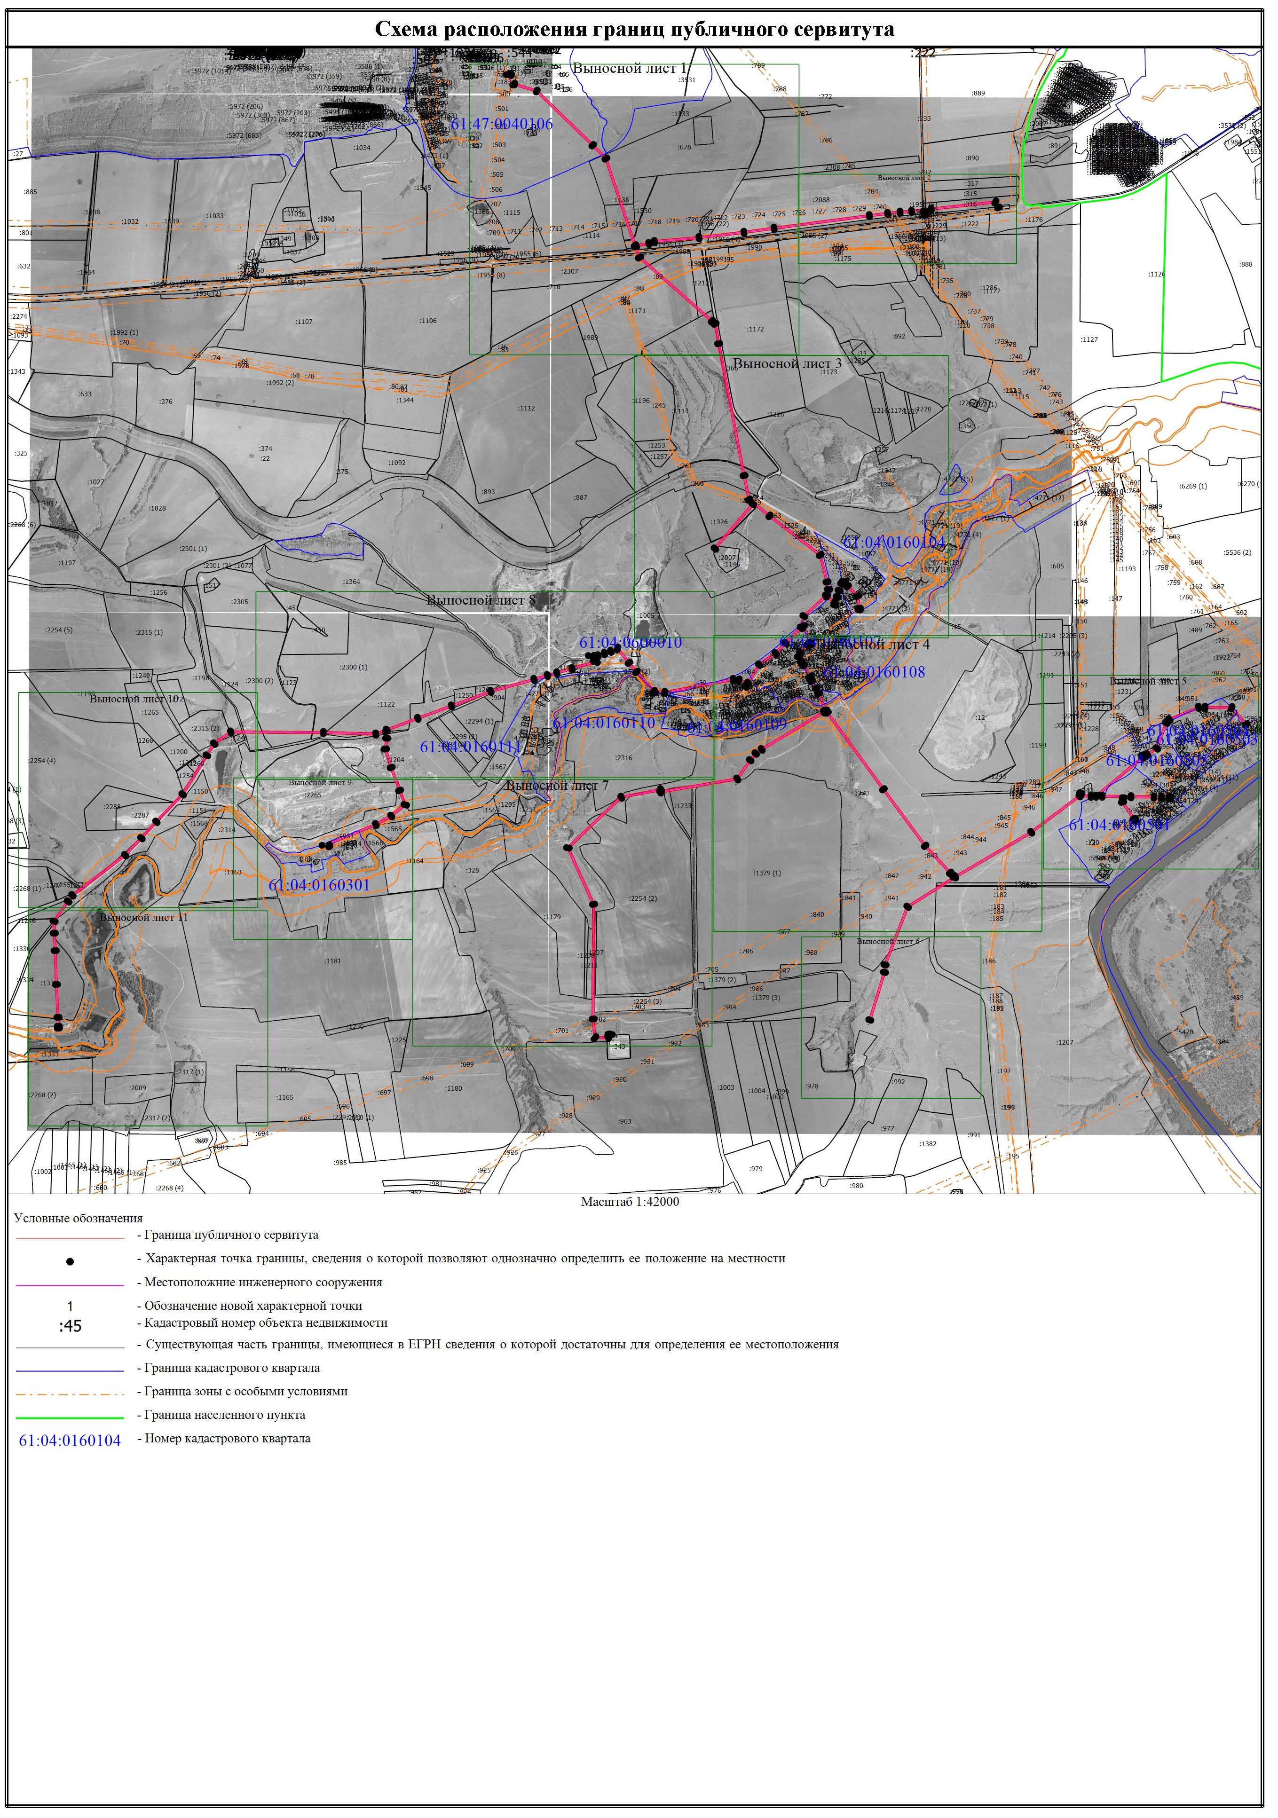
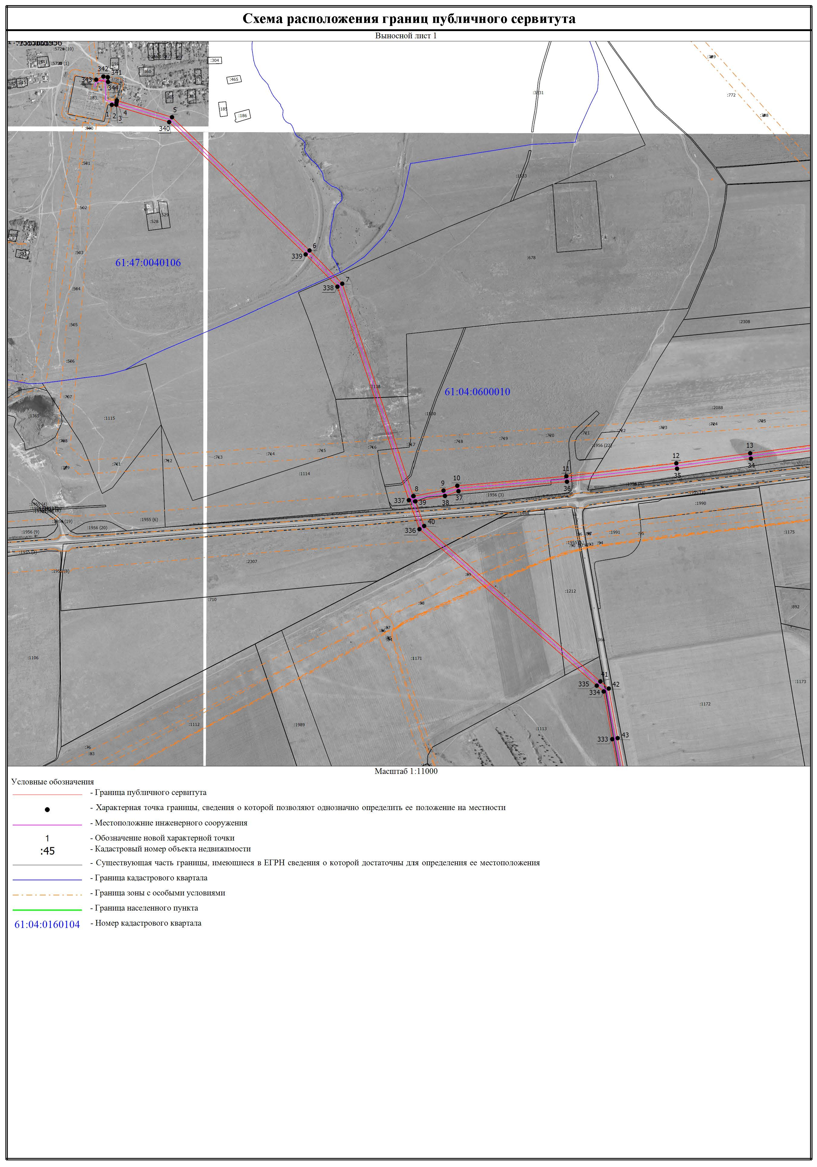
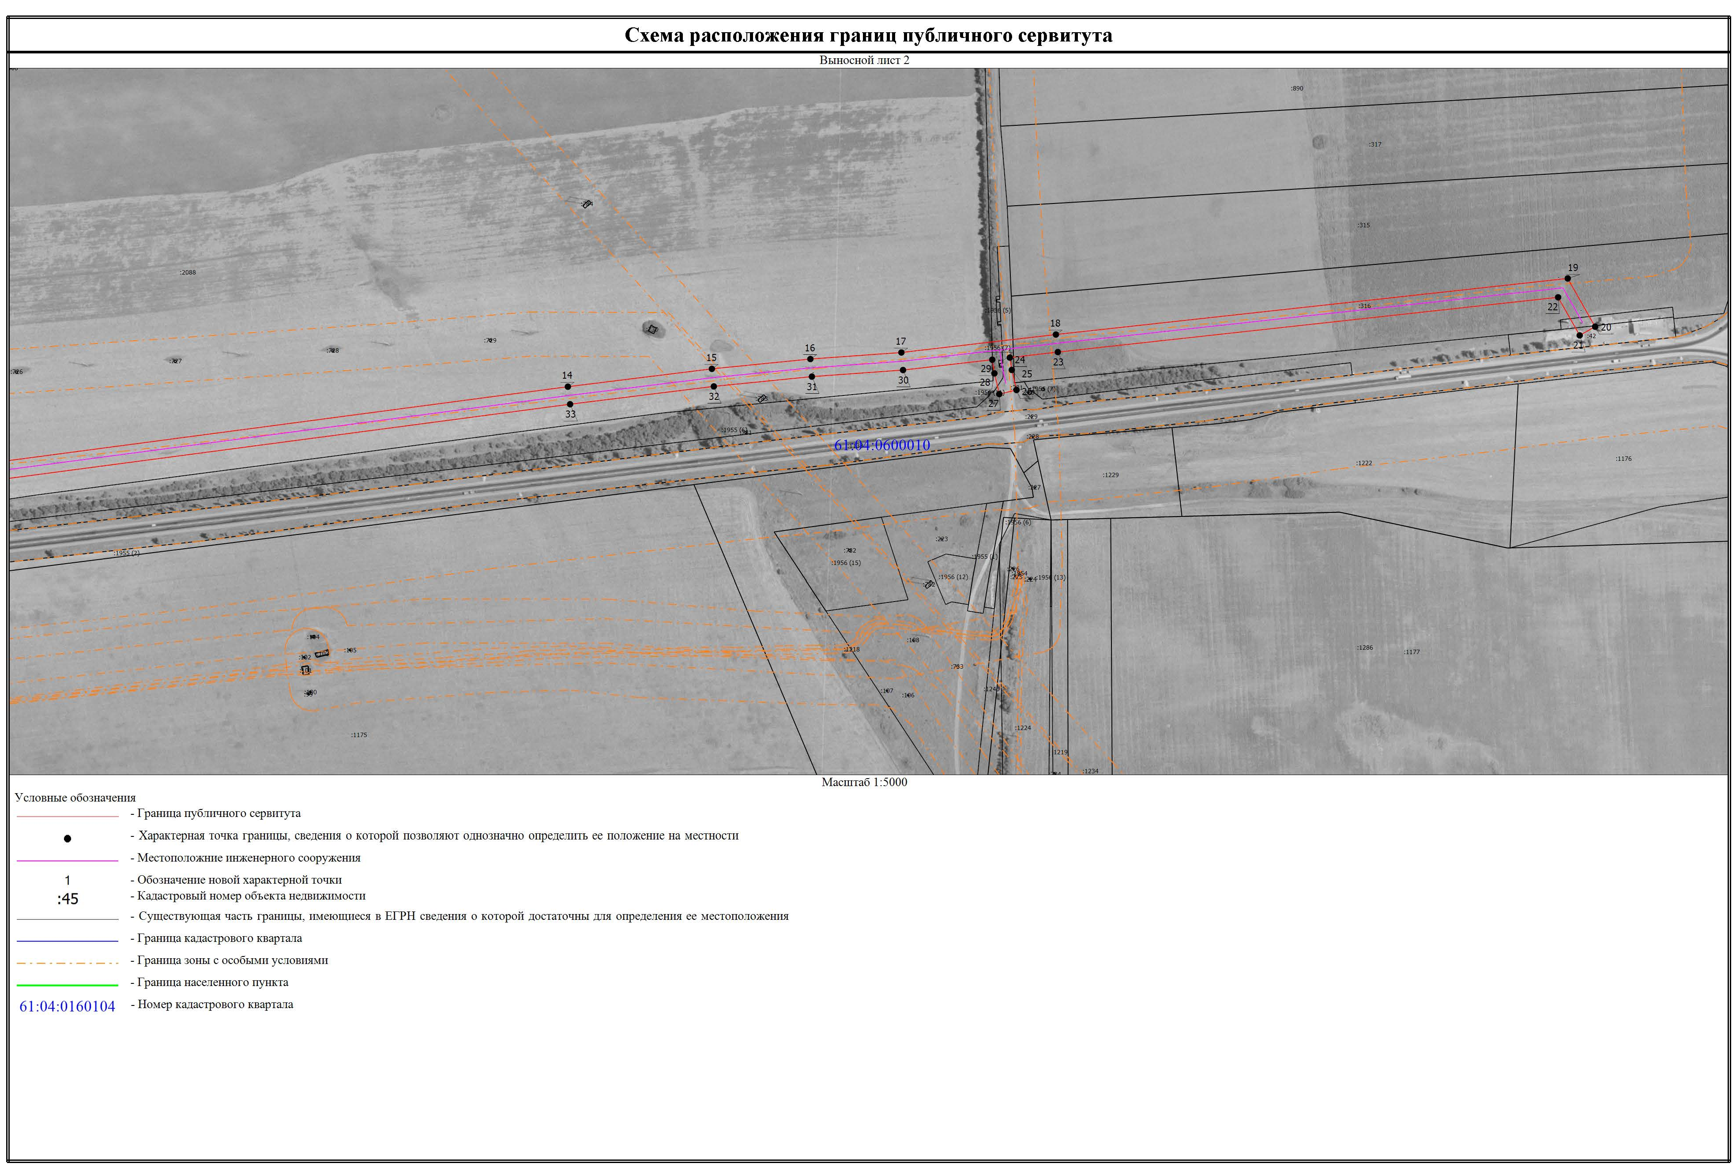
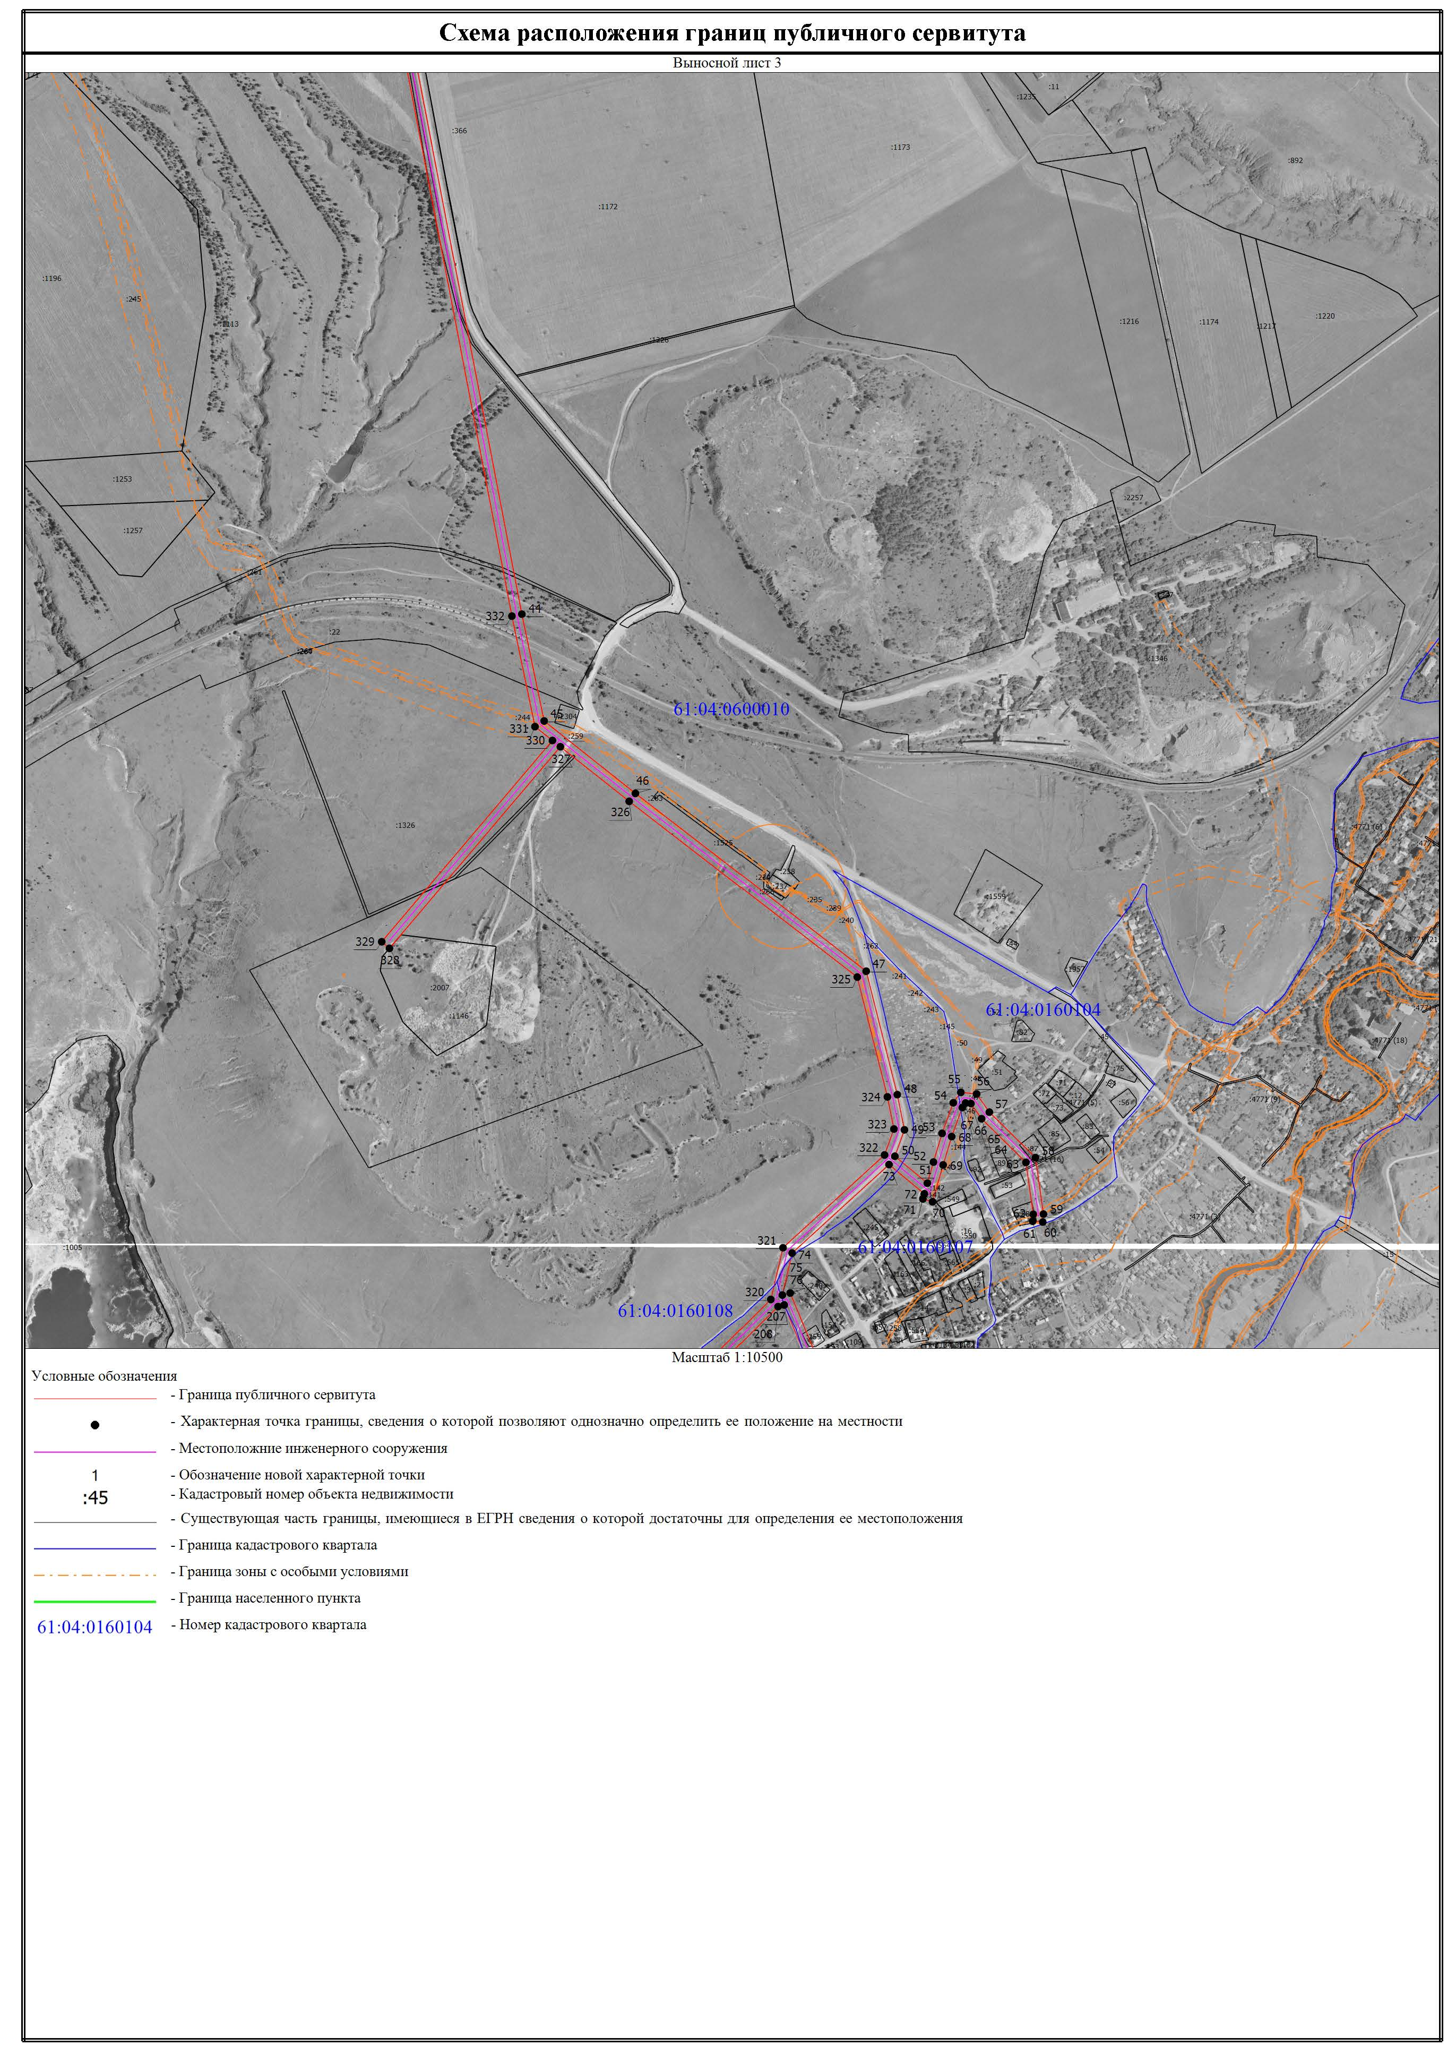

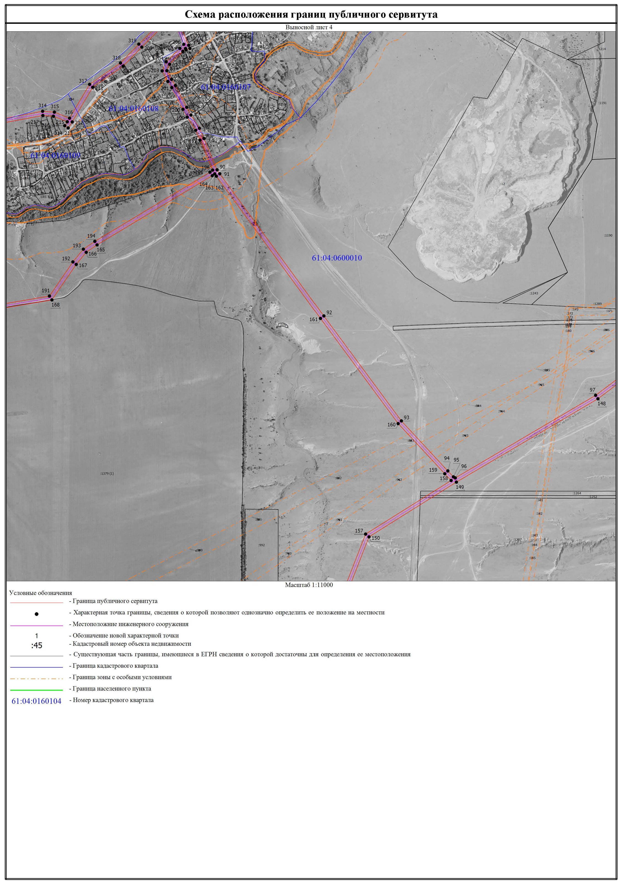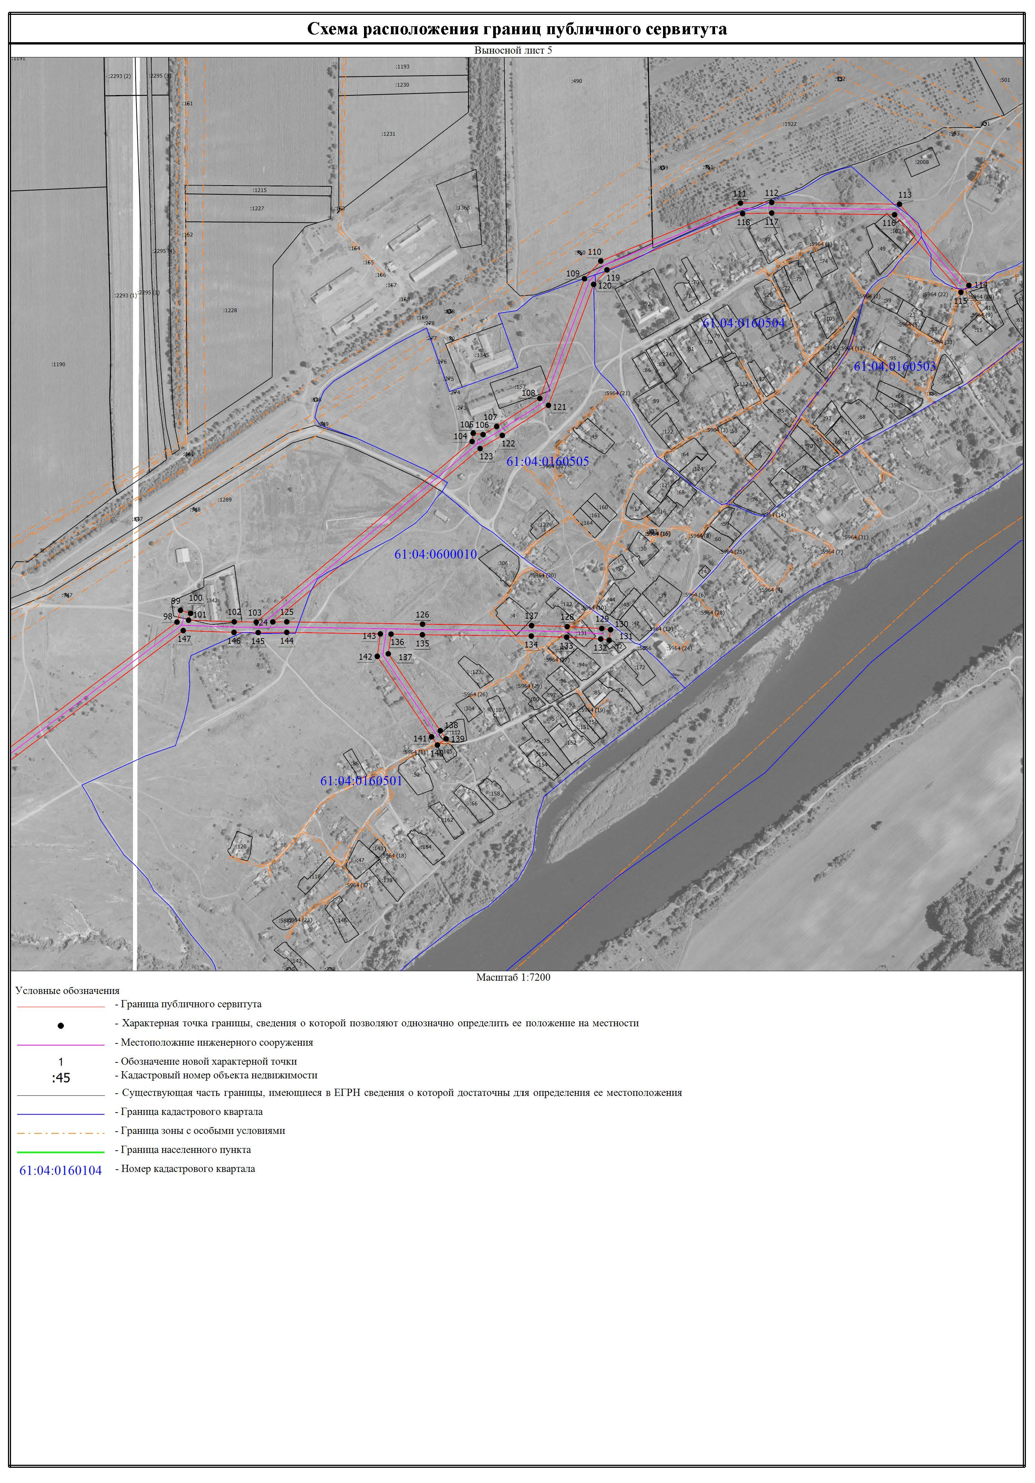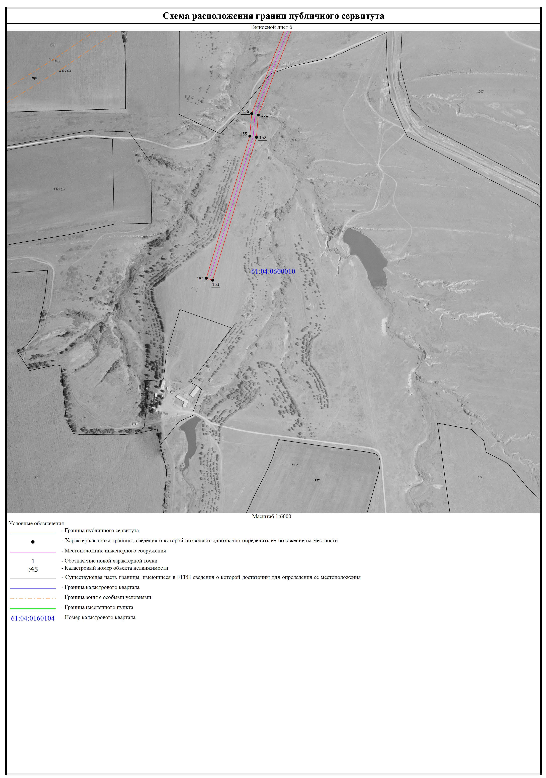
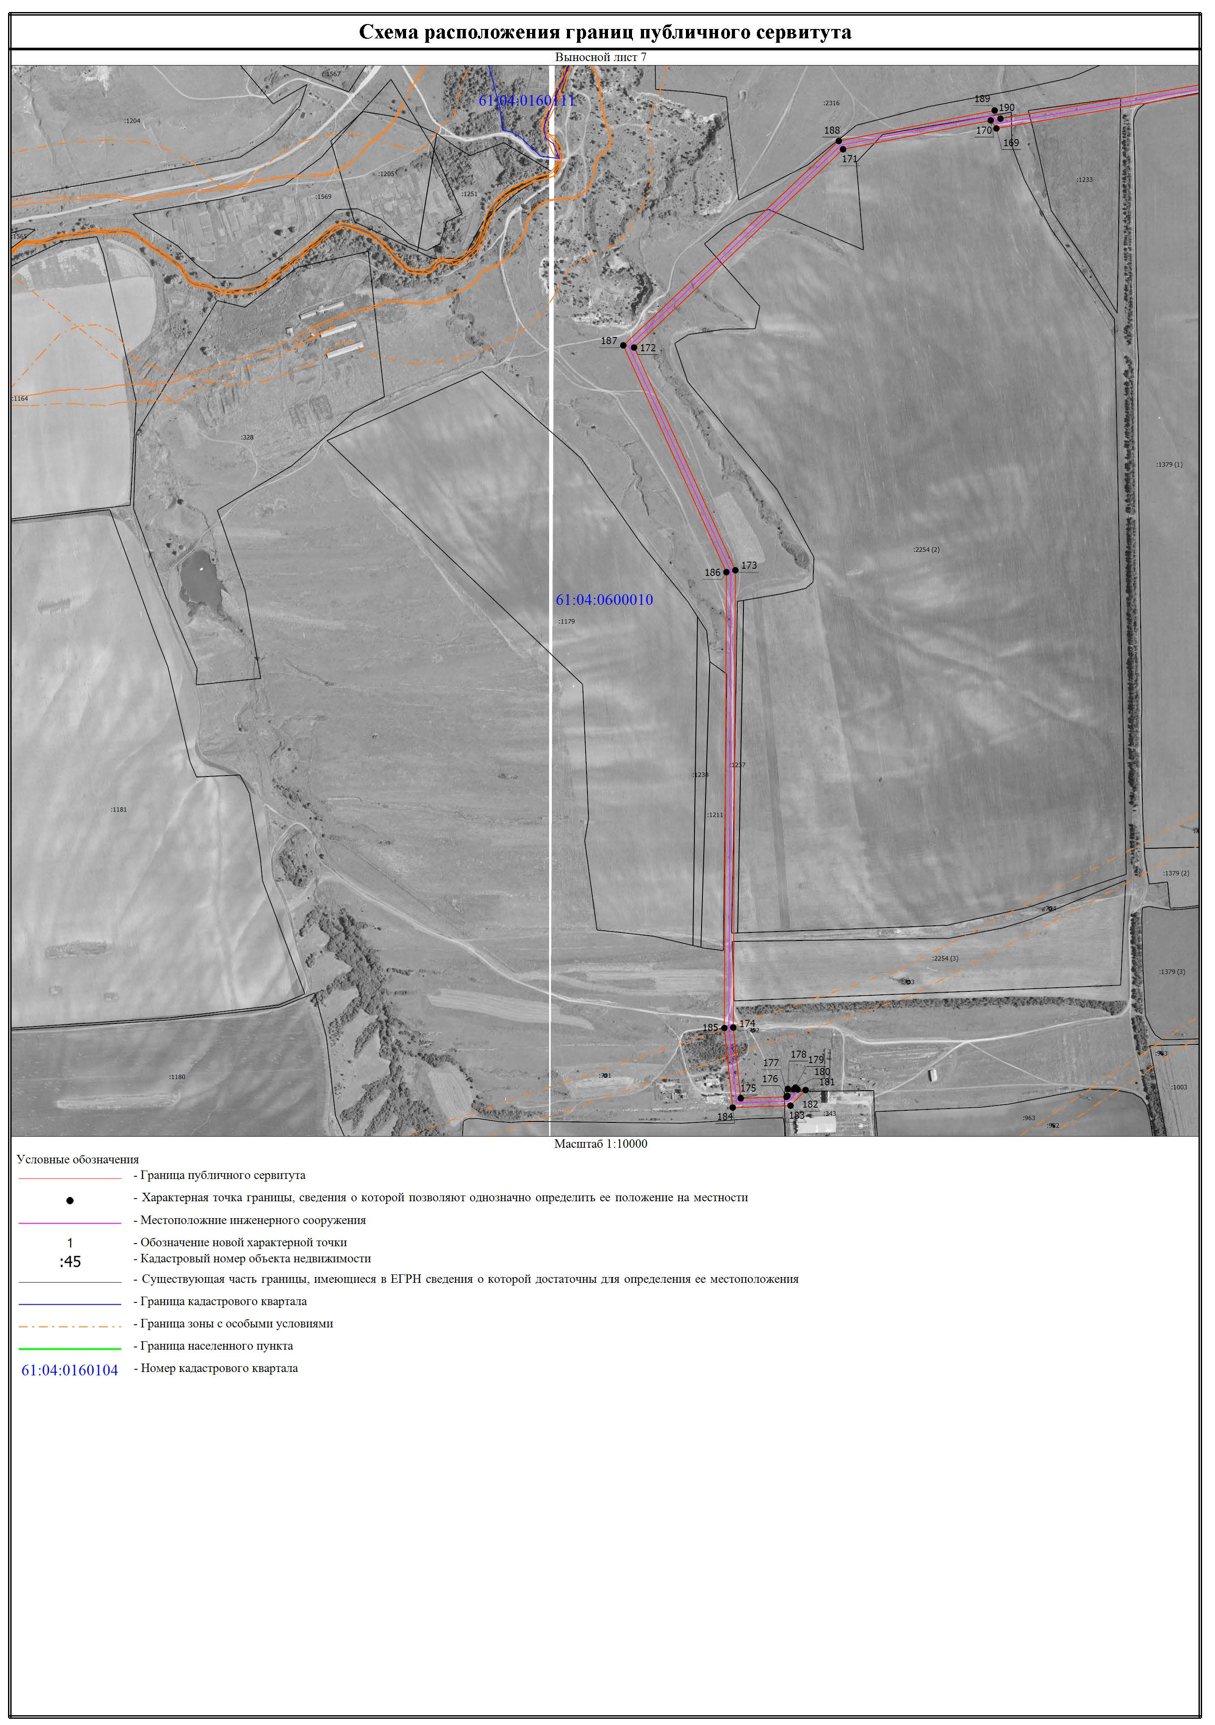
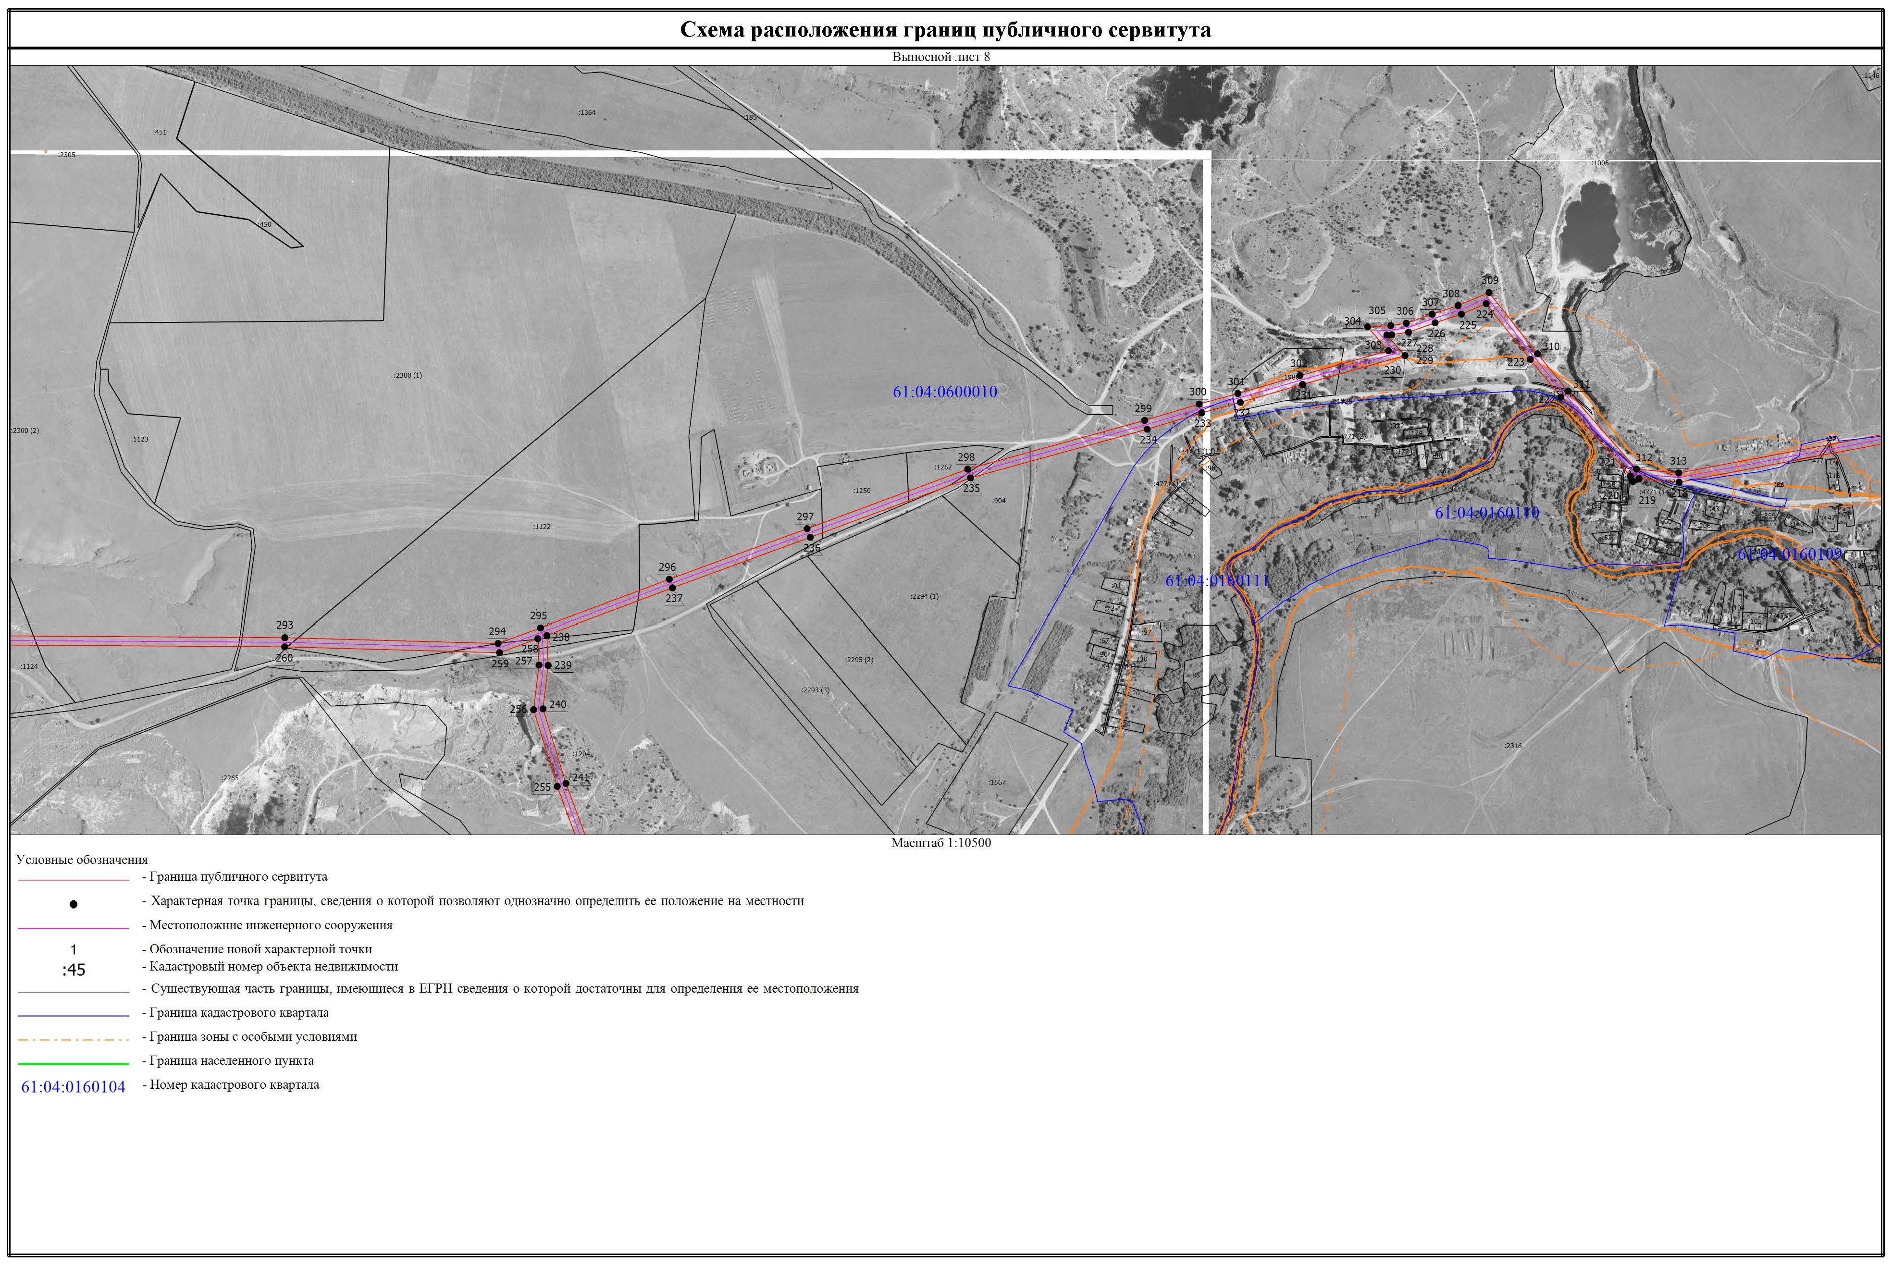
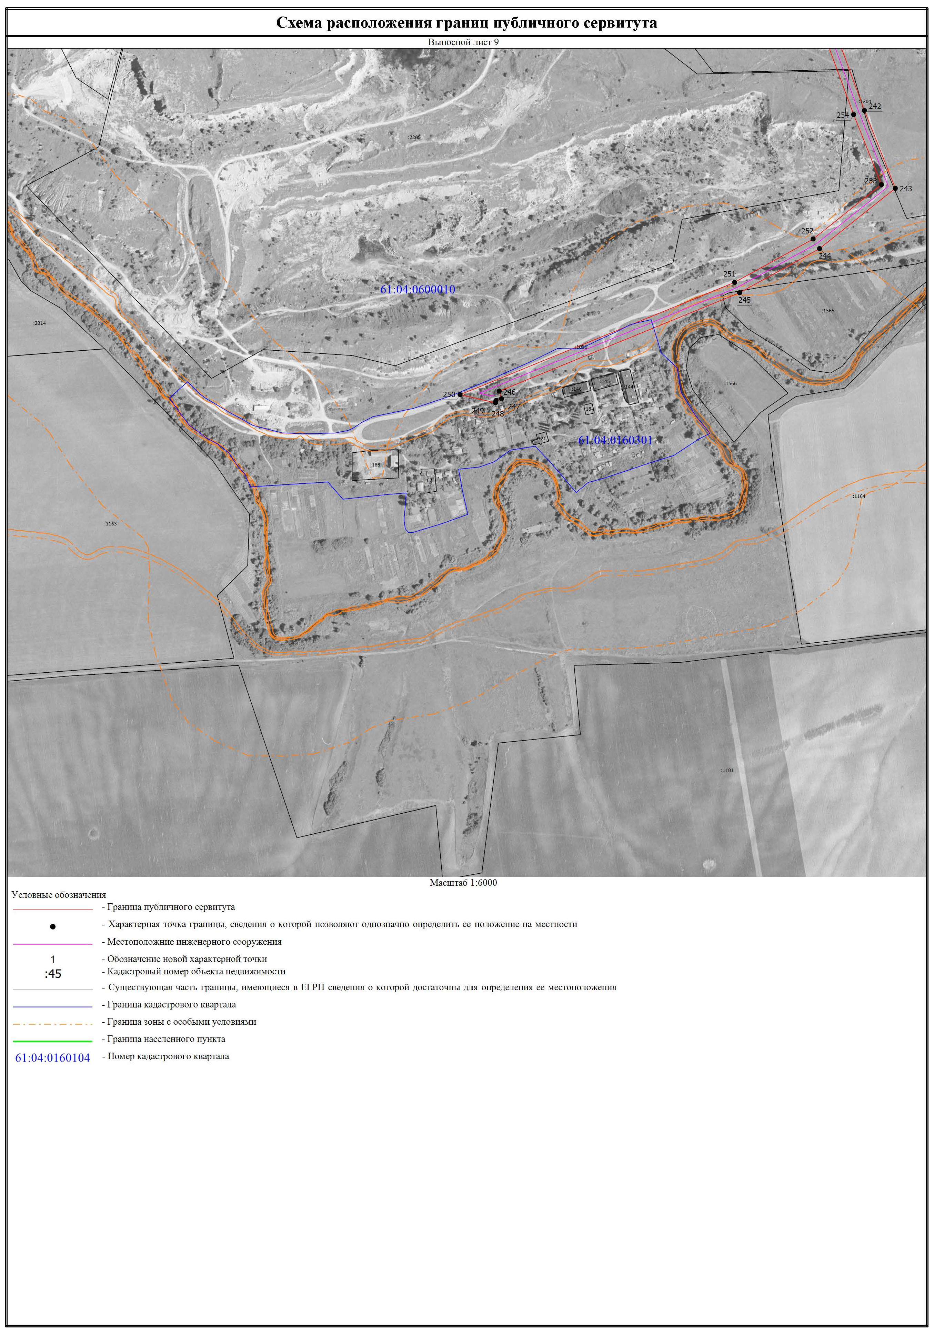
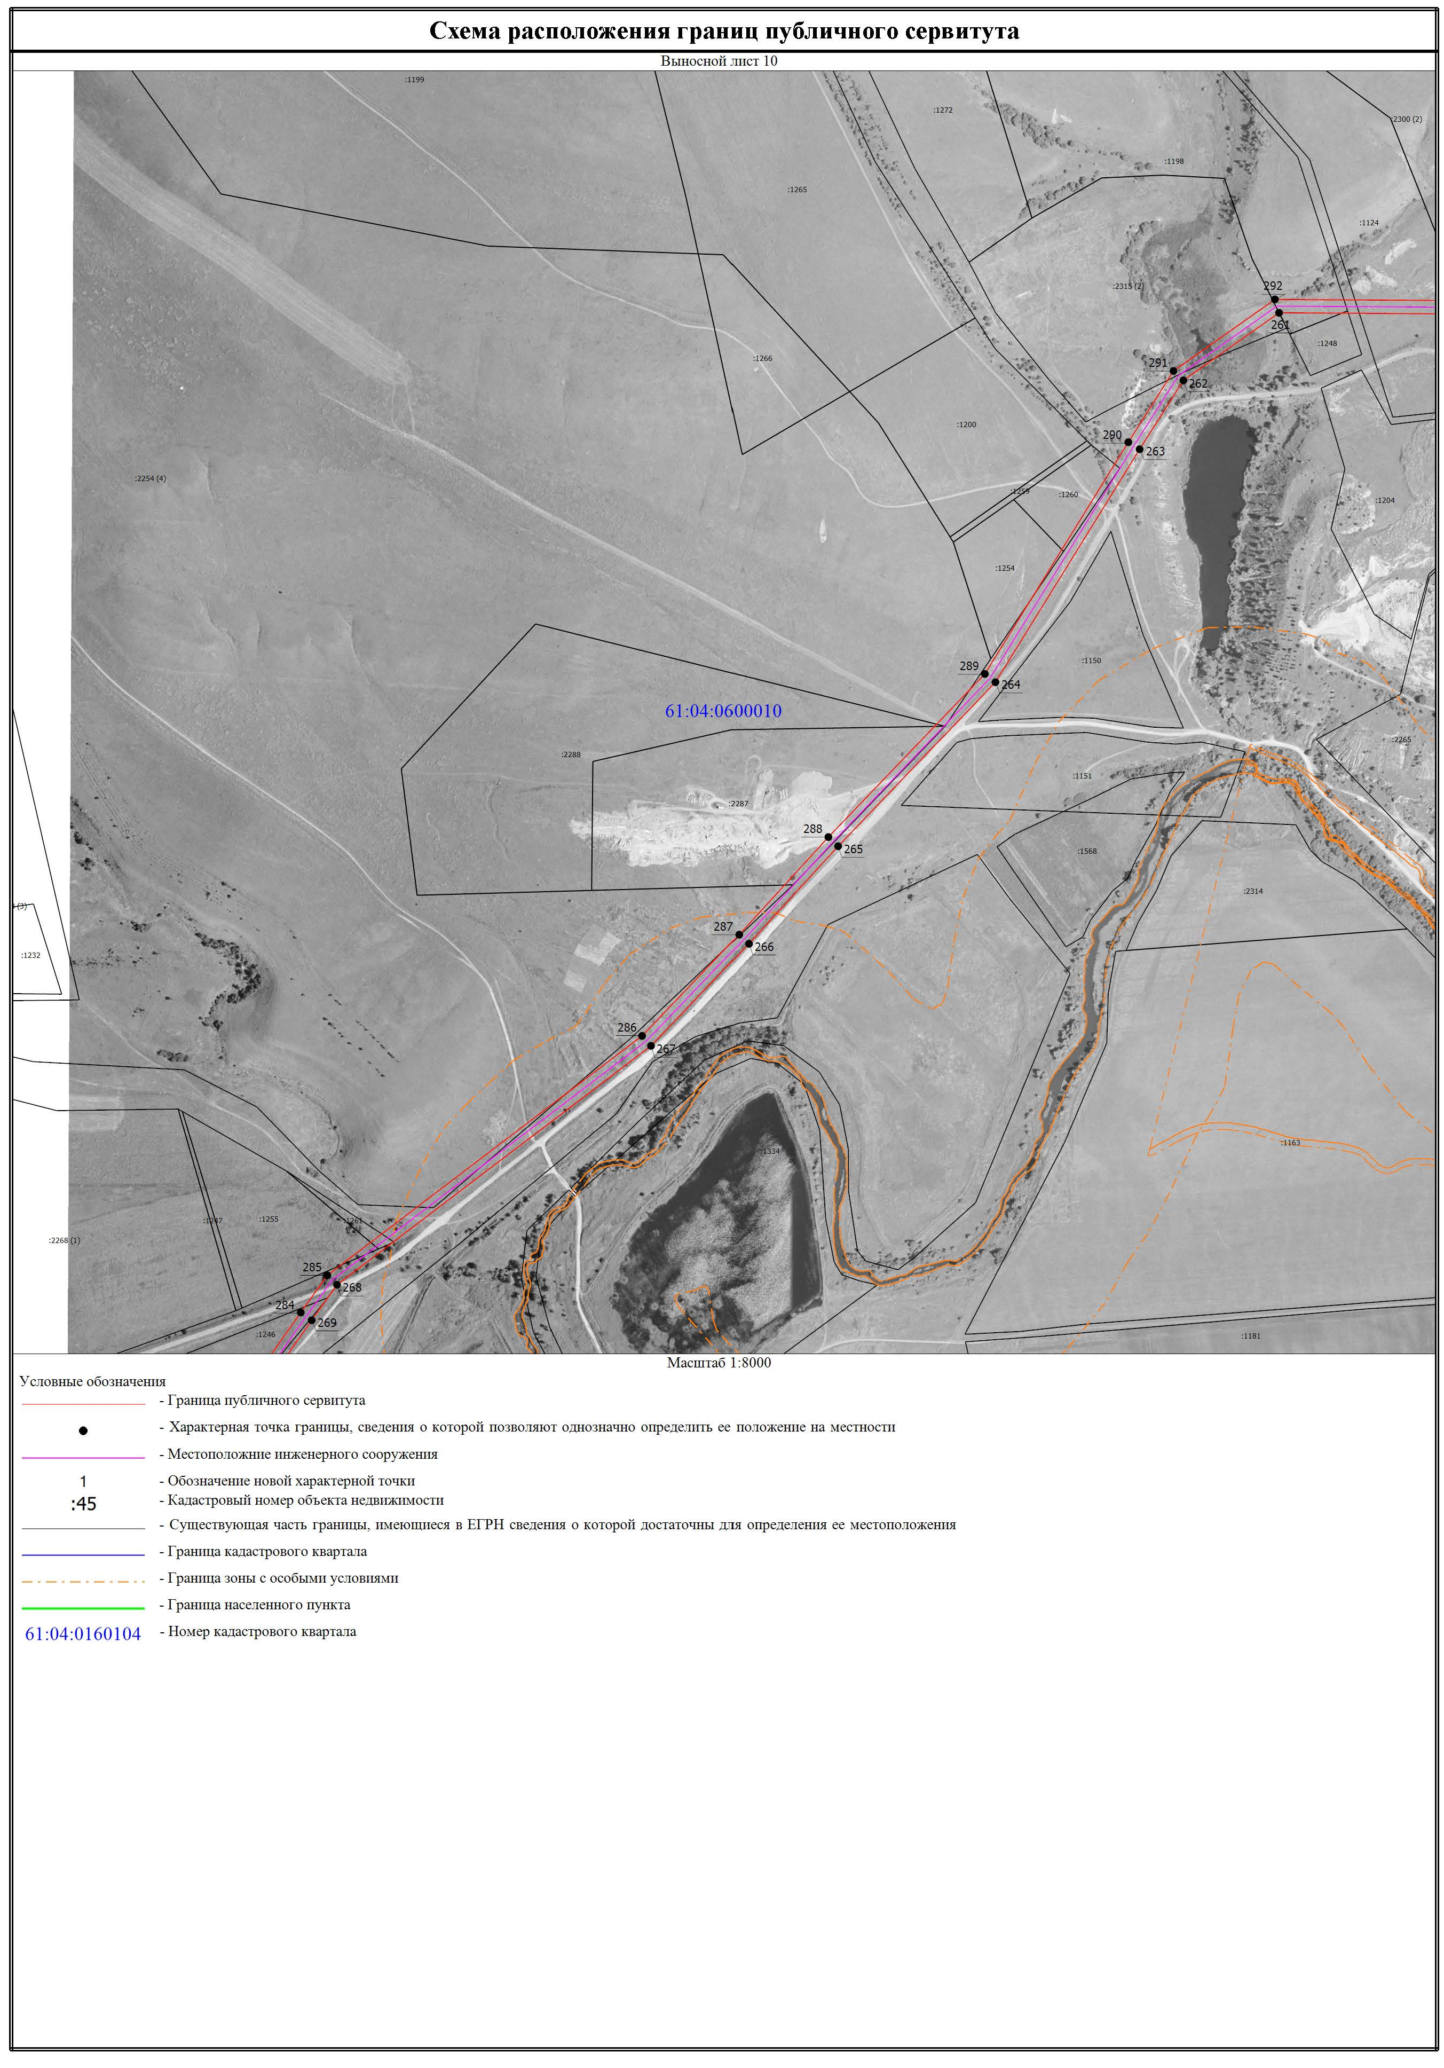
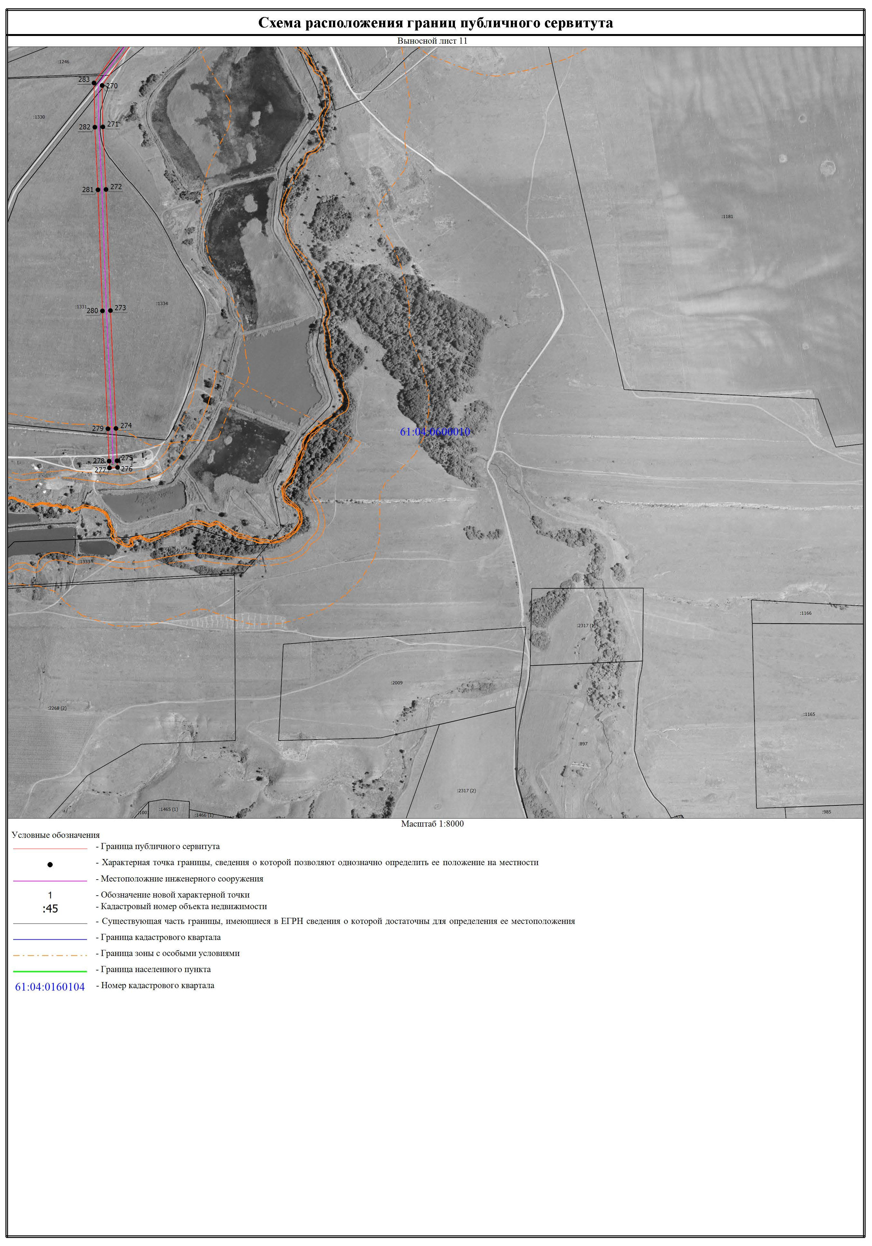

Управляющий делами Л.Г. Василенко

